

**政府采购（集中采购）交易系统服务指南**

（招标代理业务二部）

2023年1月

目录

政府采购（集中采购）交易系统服务指南 1

一、 使用准备 1

二、 登录入口 1

三、 交易中心二部操作流程-标前负责人 2

1、计划受理 2

2、需求填报审核 4

3、签订委托协议 6

4、分派标前负责人（项目负责人） 8

四、 交易中心二部操作流程-项目负责人 8

1、招标文件制作 8

2、审核招标文件 13

3、预约开评标场地 17

4、确定开评标场地 18

5、招标公告 19

6、审核变更申请 21

7、场地退订 22

8、场地重新预约 23

9、变更公告 23

10、新增采购异常 24

五、 交易中心二部操作流程-标中/后负责人 25

1、分派标中负责人（开评标负责人） 25

2、审核中标公示 26

六、 交易中心二部操作流程-开评标负责人 26

1、评委抽取申请 26

2、入评标区人员审核 27

3、组建评标委员会评标 27

4、复核评标结果 30

5、新增评标报告确认 32

6、新增采购异常 33

七、 交易中心二部操作流程-副部长 34

1、计划审核 34

2、审核招标文件 35

3、变更公告审核 38

八、 交易中心二部操作流程-部长 39

1、审核委托协议 39

2、审核招标文件 40

3、审核中标公示 44

4、中标通知书签章 44

## 使用准备

详见《湖南省公共资源交易中心-电子交易系统使用准备服务指南》，登录“湖南省公共资源交易中心网站（https://ggzy.hunan.gov.cn/）-下载中心”获取。

## 登录入口

打开IE浏览器，在地址栏输入网址https://ggzy.hunan.gov.cn/回车，即可打开湖南省公共资源交易服务平台，如图2.1所示。

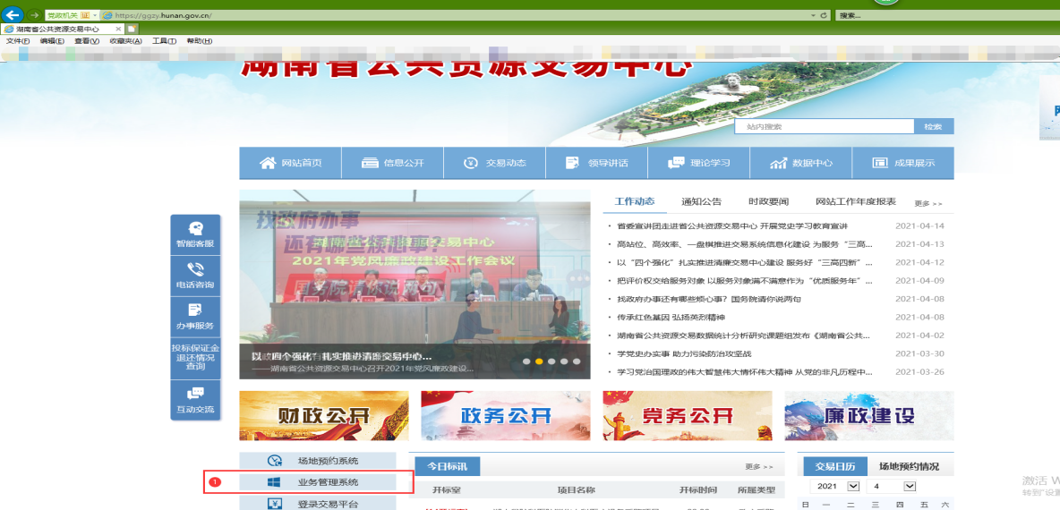

图2.1交易中心主页

在首页点击“业务管理系统”进去湖南省公共资源交易中心业务管理平台，如图2.2所示。

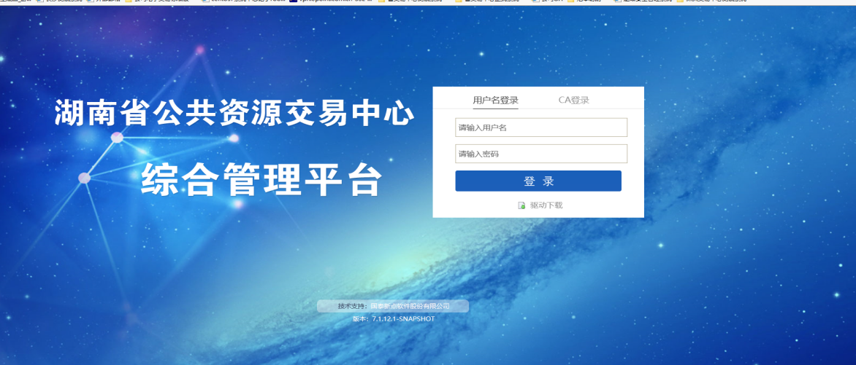

图2.2业务管理平台

## 交易中心二部操作流程-标前负责人

**注：二部收到的所有审核流程都可以通过系统右上角的铃铛图标直接点击打开审核页面；**

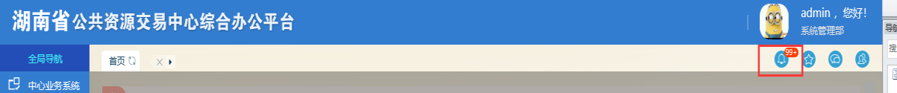

### 1、计划受理

采购人在财政一体化系统中将计划委托给交易中心，并且财政一体化系统推送给了业务管理平台系统。

**操作：**①选择菜单【政府采购】->【集中采购】->【计划注册】->【计划受理】，点击【】，如图5.1-1所示；

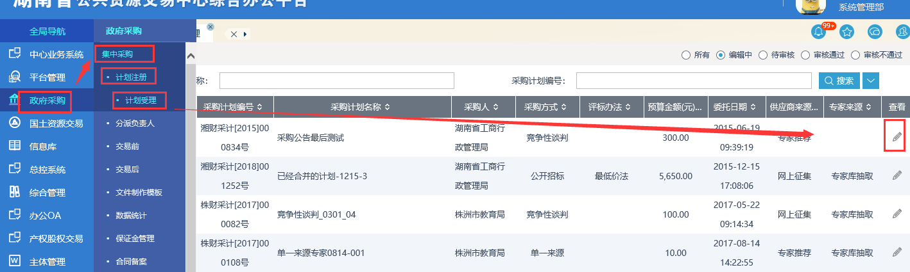

图5.1-1 计划受理

②初步审核系统内接收到的计划，查看计划是否属于集中采购目录内,接受符合最新版湖南省集中采购目录内品目（含部分集采目录内品目）且预算金额（集采品目）达到限额标准以上的采购计划，退回不符合受理条件的采购计划；并点击生成“财政计划表.pdf”，如图5.1-2所示。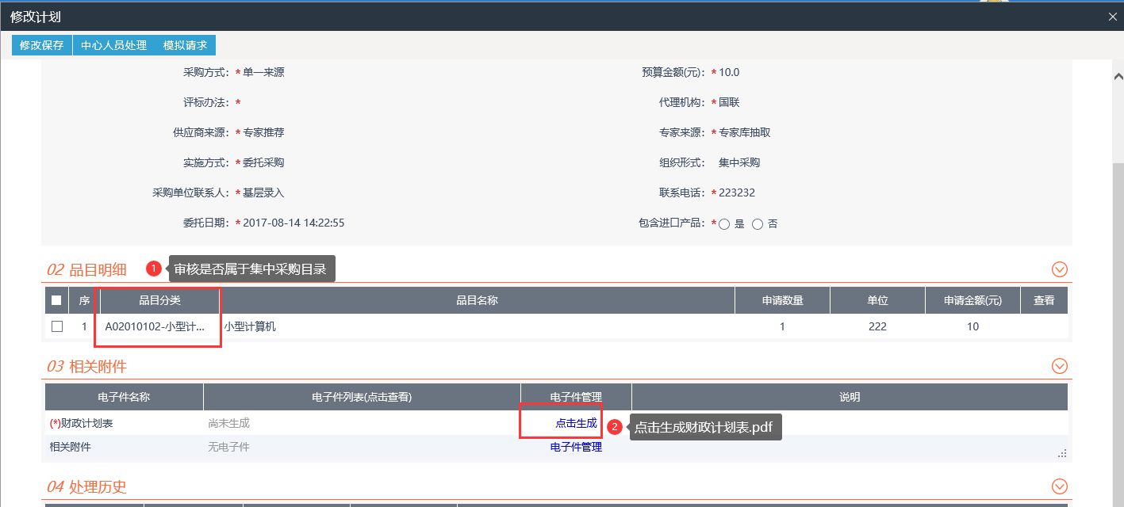

图5.1-2 生成财政计划表

③点击【中心人员处理】，并填写审核意见，如下图。

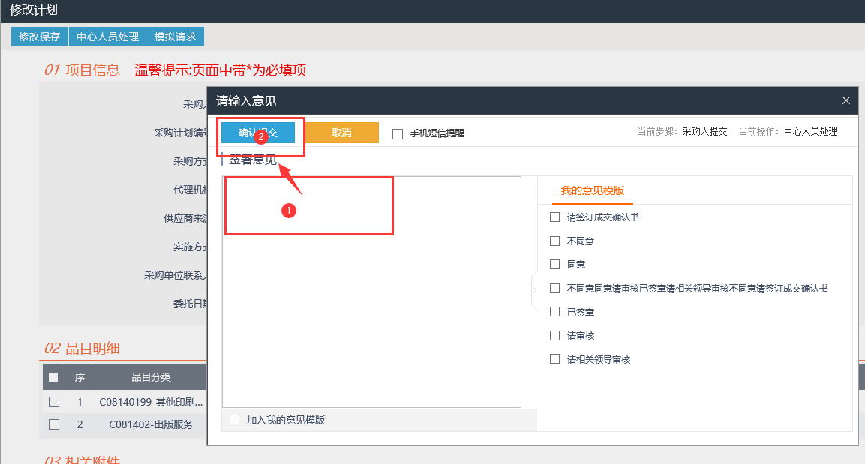

图5.1-3 提交审核

④副部长审核后选择接受或者退回计划并填写审核意见，完成计划受理流程，如下图。

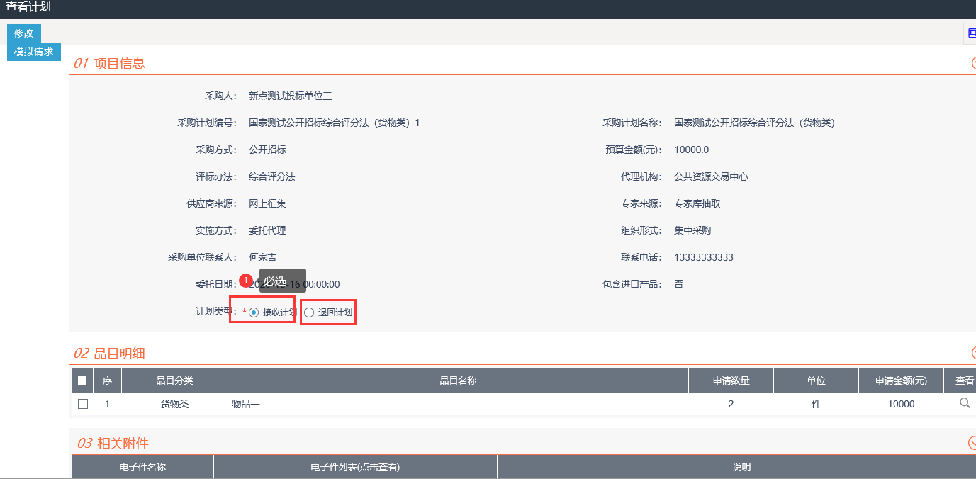

图5.1-4 完成计划受理

注：公开招标类型只接收货物类和服务类计划、竞争性磋商只接收工程类和服务类计划。

### 2、需求填报审核

采购人在进场交易系统完成需求填报并提交采购处审核。

注：查看需求填报的完整性和与采购计划申报表的一致性，对未完整填报需求的和与采购计划申报表不一致的将予以退回。

**操作：**①选择菜单【政府采购】->【集中采购】->【交易前】->【公开招标】->【需求填报】，点击【】后，打开需求填报审核页面，如下图；

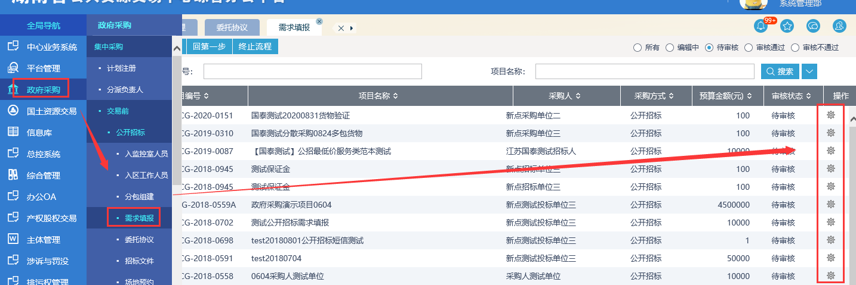

图5.2-1 需求审核

②点击交易文件制作：【审核】跳转电子招标文件页面，审核采购人填写的采购内容与要求、评分点及评审标准是否符合相关要求。

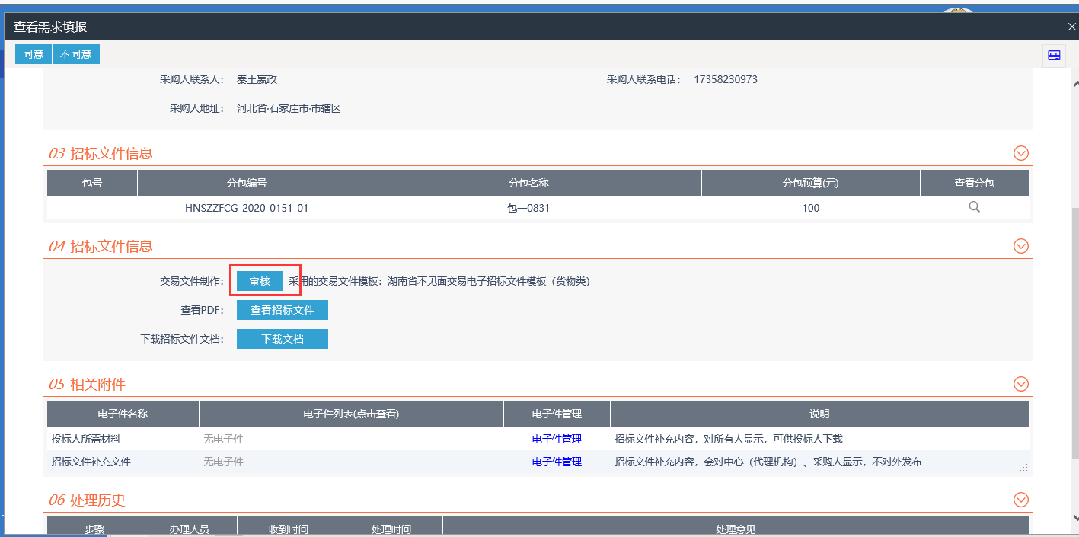

图5.2-2 点击审核

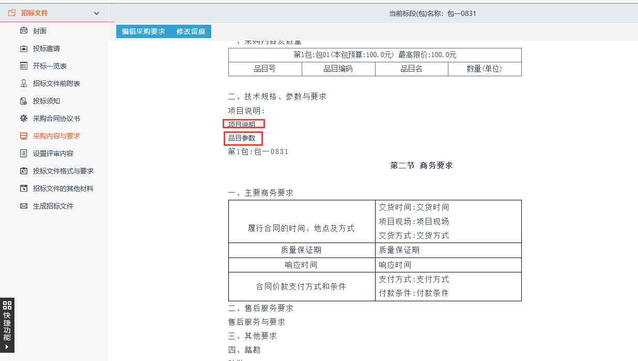

图5.2-3 审核采购内容与要求

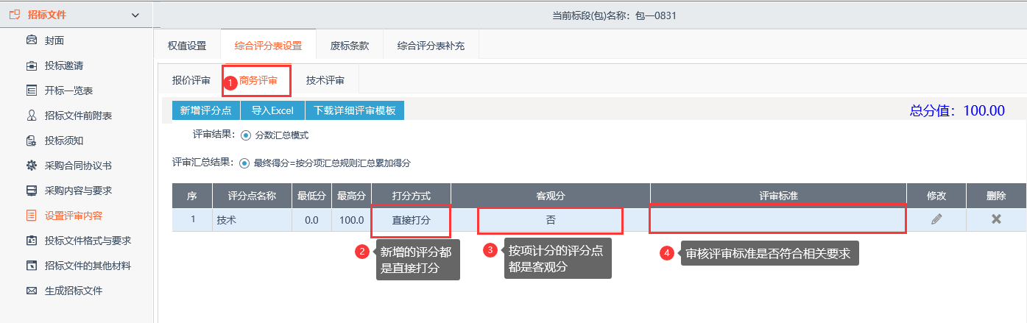

图5.2-4 审核商务评审

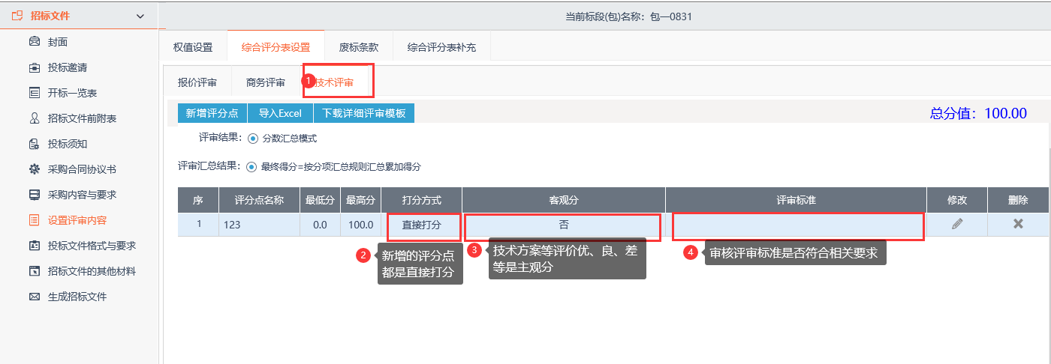

图5.2-5 审核技术评审

注：新增的评分点都是直接打分，按项计分的评分点都是客观分。

③多分包的项目需点击左下角【快捷功能】->【多标段制作】，如图5.2-5所示，打开后审核每个分包的评分点及评分标准，如图5.2-6所示；

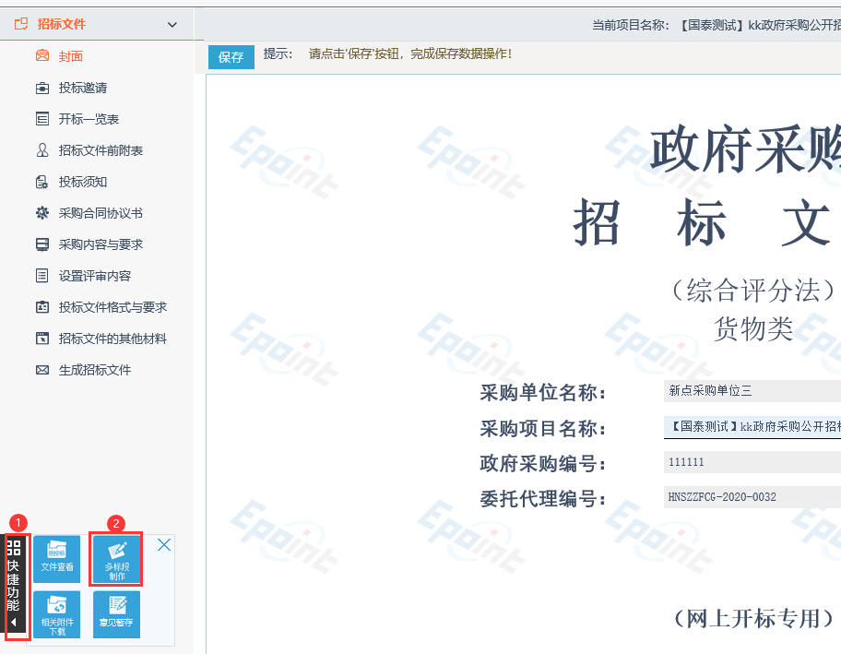

图5.2-5需求填报-多分包审核

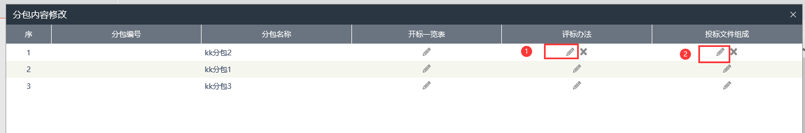

图5.2-6需求填报-多分包审核

④审核完成后关闭当前页面，点击【同意】并填写审核意见，完成需求审核流程，如下图所示。

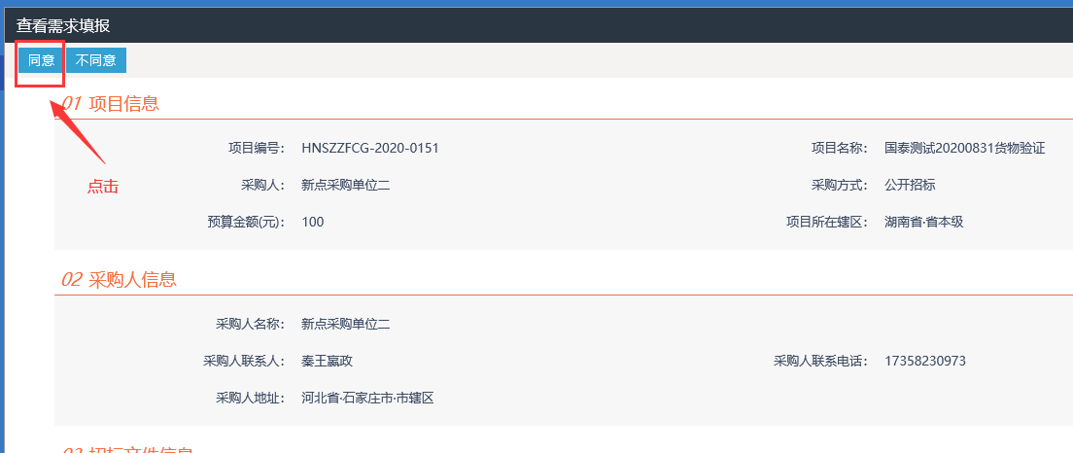

图5.2-7 完成需求填报审核

### 3、签订委托协议

采购人在进场交易系统完成委托协议签订并提交采购处审核。

**操作：**①选择菜单【政府采购】->【集中采购】->【交易前】->【公开招标】->【委托协议】，点击【】后，打开委托协议审核页面，如下图；

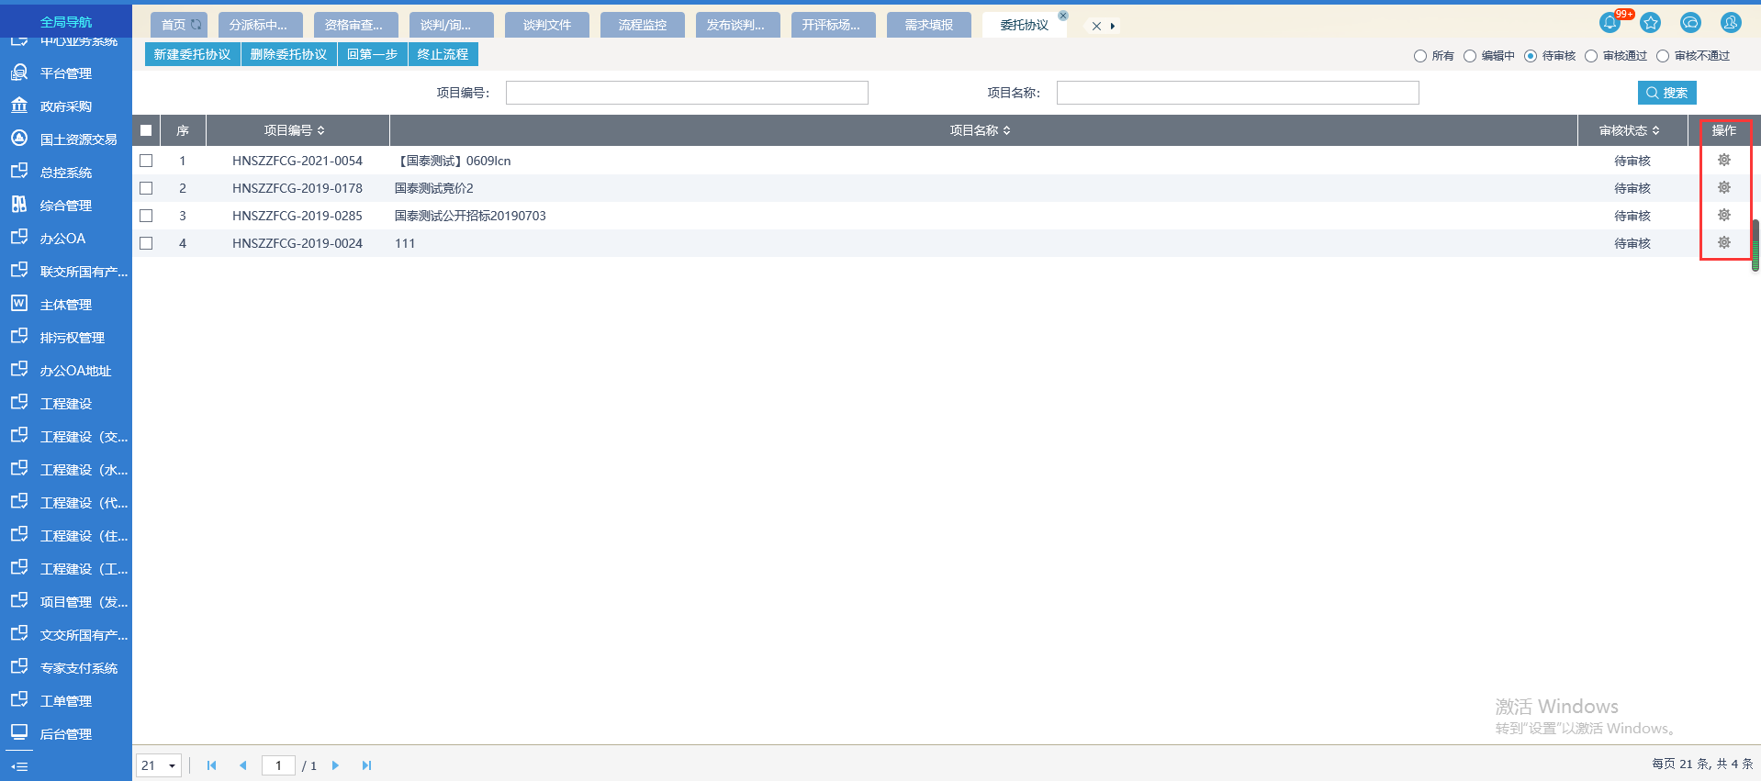

图5.3-1 委托协议审核

②点开政府采购委托协议表进行签章

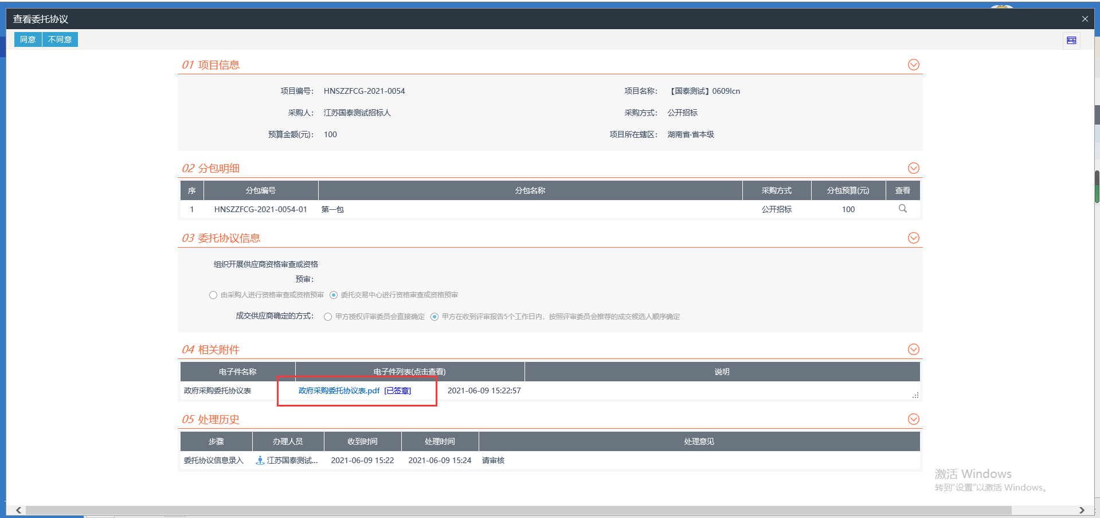

图5.3-2 完成委托协议签章

注：收到采购人提交的委托协议后1个工作日内，完成退回或委托协议的签订工作。

### 4、分派标前负责人（项目负责人）

采购人在进场交易系统完成需求填报并提交采购处审核。

**操作：**①选择菜单【政府采购】->【集中采购】->【分派负责人】->【分派标前负责人】。选择所需要操作的项目后，点击标前负责人【下拉框】选择人员后点击【项目分派】即可完成分派工作，如下图顺序；

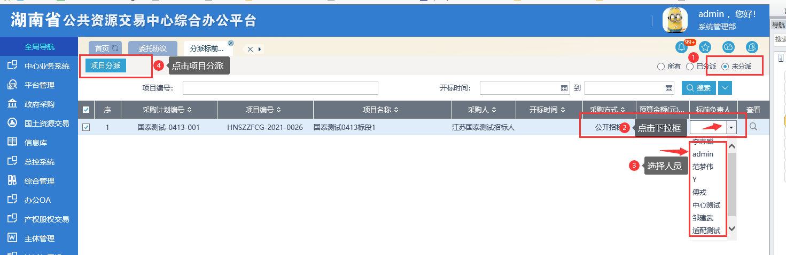

图5.4-1 分派标前负责人

## 交易中心二部操作流程-项目负责人

### 1、招标文件制作

被分派为当前项目的负责人；

**操作：**①选择菜单【政府采购】->【集中采购】->【交易前】->【公开招标】->【招标文件】，点击制作文件后挑选项目，如下图所示；

注：招标文件内容应与交易系统设置保持一致（如自动计分公式、政府采购政策加分公式、客观分、主观分等的设置），否则将导致评标无法进行或评审错误。

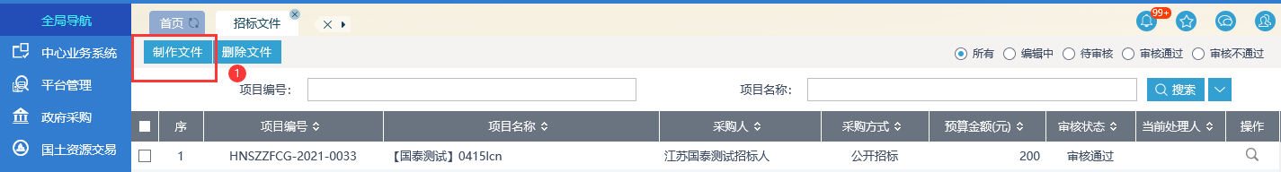

图6.1-1 新增制作文件

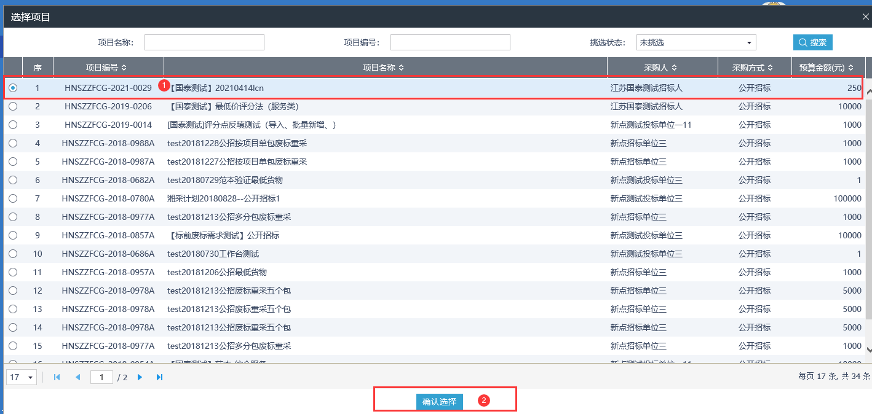

图6.1-2 选择项目

②点击当前页面【交易文件制作：制作】按钮，进入电子招标文件制作页面，如下图；

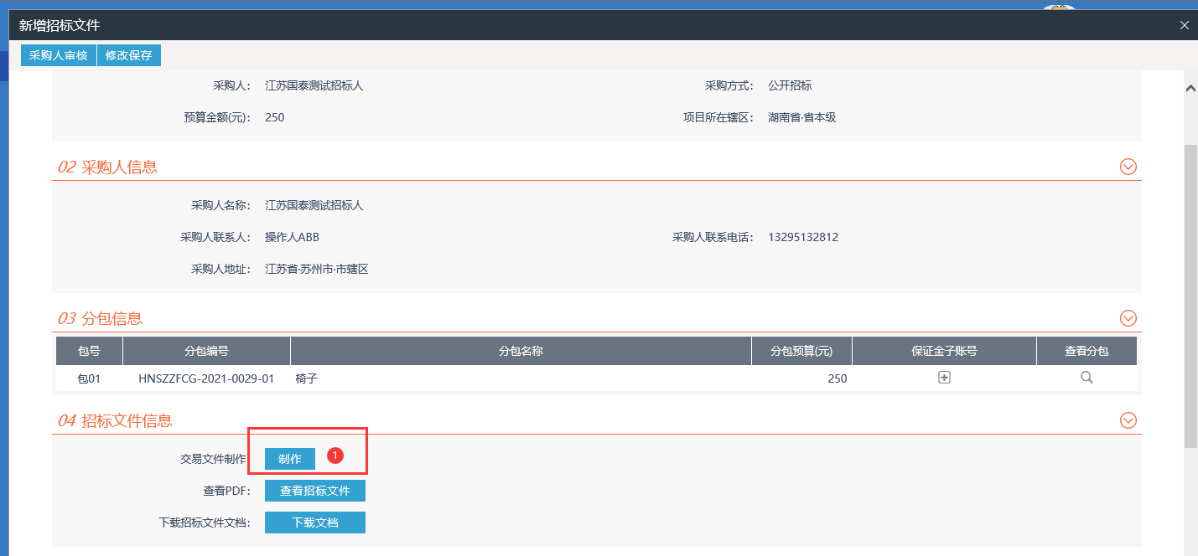

图6.1-3 点击制作

③完善封面，如下图；

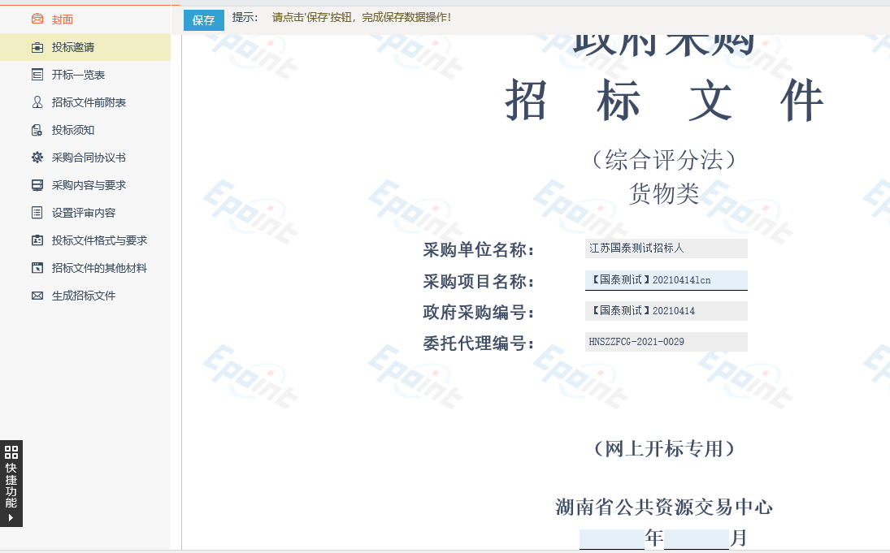

图6.1-4 完善封面信息

④完善招标文件前附表信息，包括页面内的选项、优惠折扣等信息，右上角点击高亮未填项会将未填写的项标黄。填写完成后点击左上角【保存】按钮，如下图；

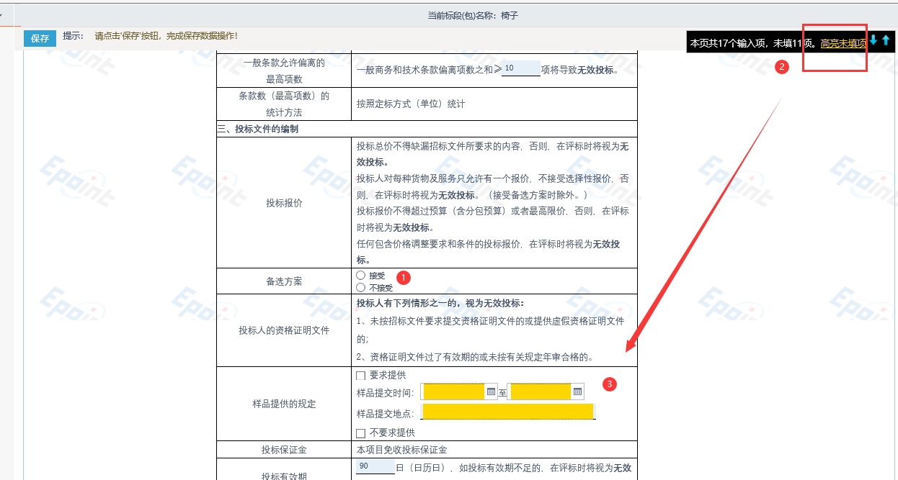

图6.1-5 完善前附表

⑤选择开标一览表模板（注：图书教材一般使用折扣模板，目前财政厅不支持单价投标），如下图；

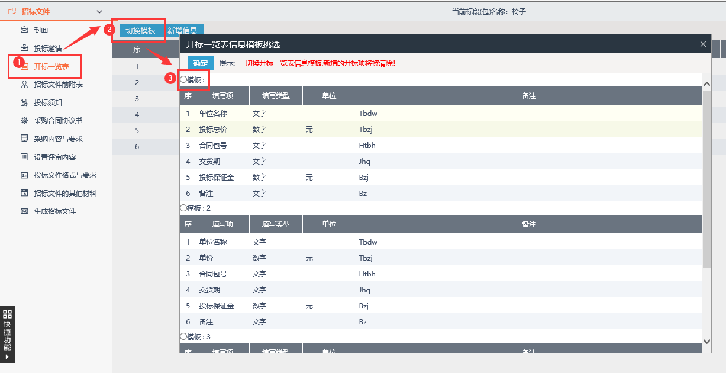

图6.1-6 选择开标一览表

⑥对采购人填写的采购内容与要求、评分点及评审标准提出修改建议（如有），如下图；



图6.1-7 审核采购内容与要求



图6.1-8 审核商务评审



图6.1-9 审核技术评审

注：新增的评分点都是直接打分，按项计分的评分点都是客观分。

⑦多分包的项目需点击左下角【快捷功能】->【多标段制作】，如图6.1-10所示，打开后查看每个分包的评分点及评分标准，如图6.1-11所示；



图6.1-10招标文件-多分包审核



图6.1-11招标文件-多分包审核

⑧以上内容完成后，提交采购人审核，如图；

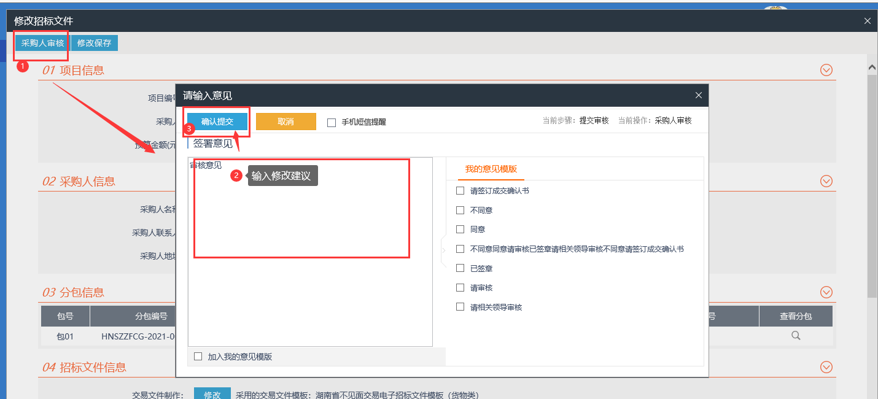

图6.1-12招标文件-提交采购人审核

### 2、审核招标文件

采购人按修改建议（如有）完成招标文件修改并提交项目负责人审核；

**操作：**①选择菜单【政府采购】->【集中采购】->【交易前】->【公开招标】->【招标文件】，点击【】按钮后点击当前页面【交易文件制作：审核】按钮，进入电子招标文件制作页面，如下图；

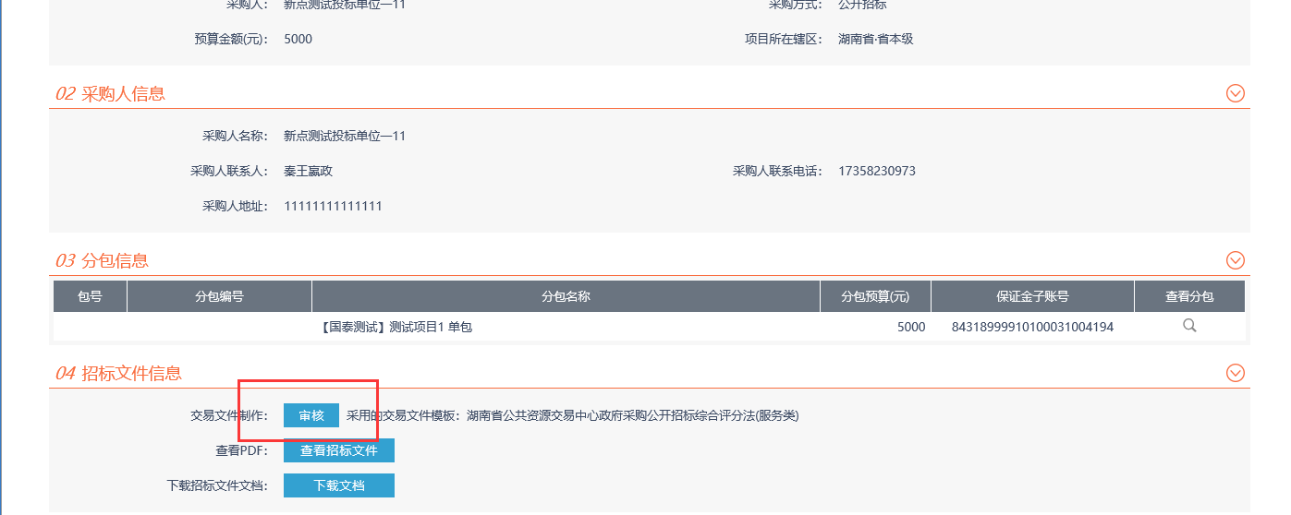

图6.2-1 点击审核

②对采购人填写的采购内容与要求、评分点及评审标准进行审核，如下图；



图6.2-2审核采购内容与要求



图6.2-3 审核商务评审



图6.2-4 审核技术评审

注：新增的评分点都是直接打分，按项计分的评分点都是客观分。

③多分包的项目需点击左下角【快捷功能】->【多标段制作】，如图6.2-6所示，打开后审核每个分包的评分点及评分标准，如图6.2-5所示；



图6.2-5招标文件-多分包审核



图6.2-6招标文件-多分包审核

④依据招标文件编制正负面清单内容，提出招标文件修改意见和建议，所有修改/审核意见可以填写在【快捷功能】->【意见暂存】中保存，如下图；

注：对招标文件的提出修改意见和建议，均在委托协议签订后3个工作日内一次性向采购人提出；

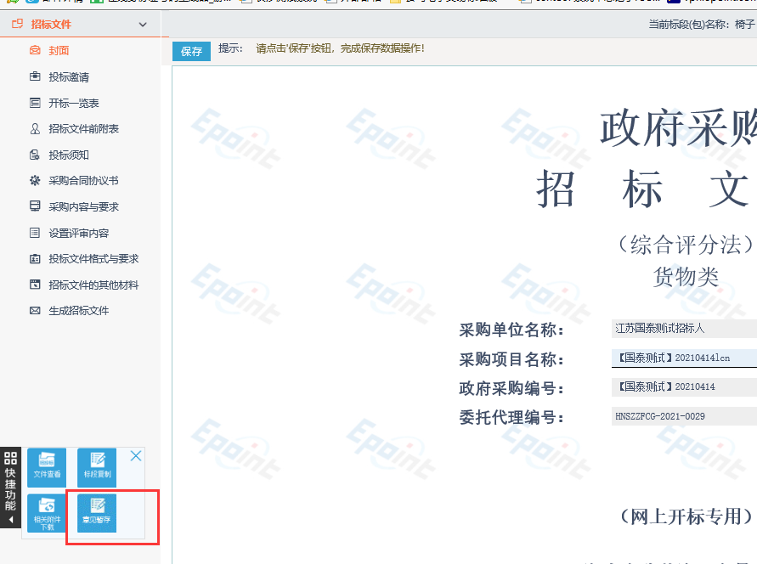

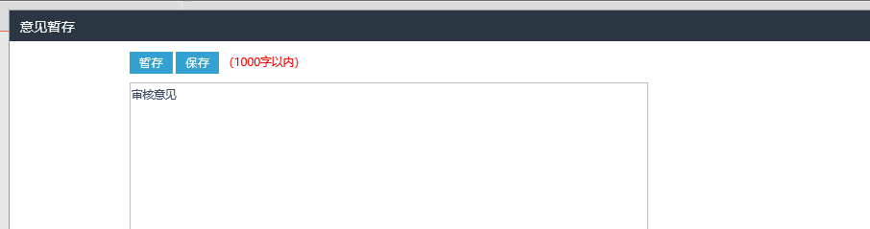

图6.2-7招标文件-审核意见暂存

⑤以上内容完成后，提交二部副部长审核，若不同意点击【不同意】按钮退回给采购人修改，如图；

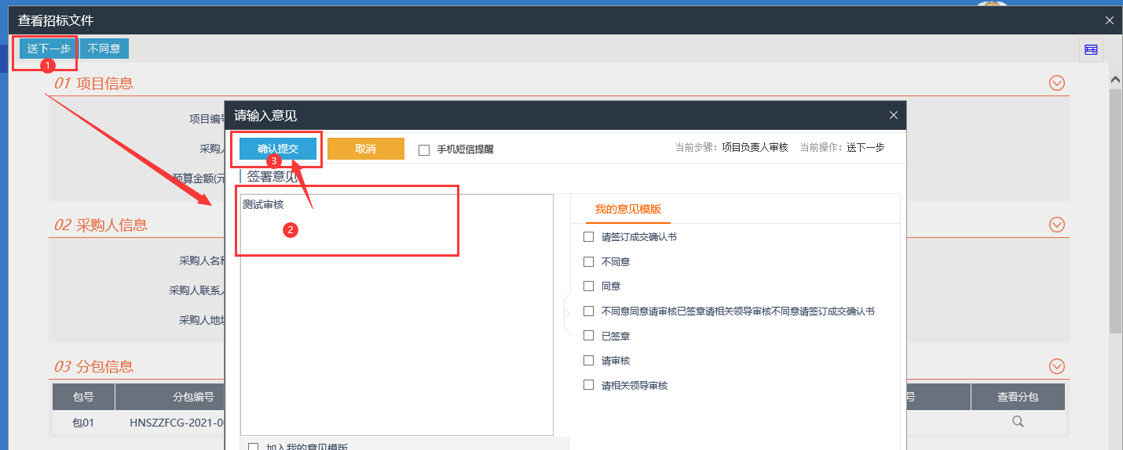

图6.1-8招标文件-提交副部长审核

### 3、预约开评标场地

招标文件审核通过后；

**操作：**①选择菜单【政府采购】->【集中采购】->【交易前】->【公开招标】->【场地预约】，点击【新增开标场地】后挑选项目，如下图所示；

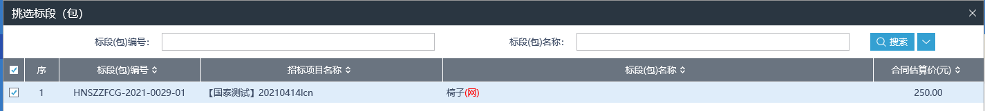

图6.3-1挑选项目

②选择开标时间、开标室、填写预计投标单位数、评标时间、评标开始时间/门牌显示时间、评标时长、开评标特殊场地要求、开评标补充说（如有）后，点击左上角【提交信息】按钮给市场服务处审核安排开评标室，如图；

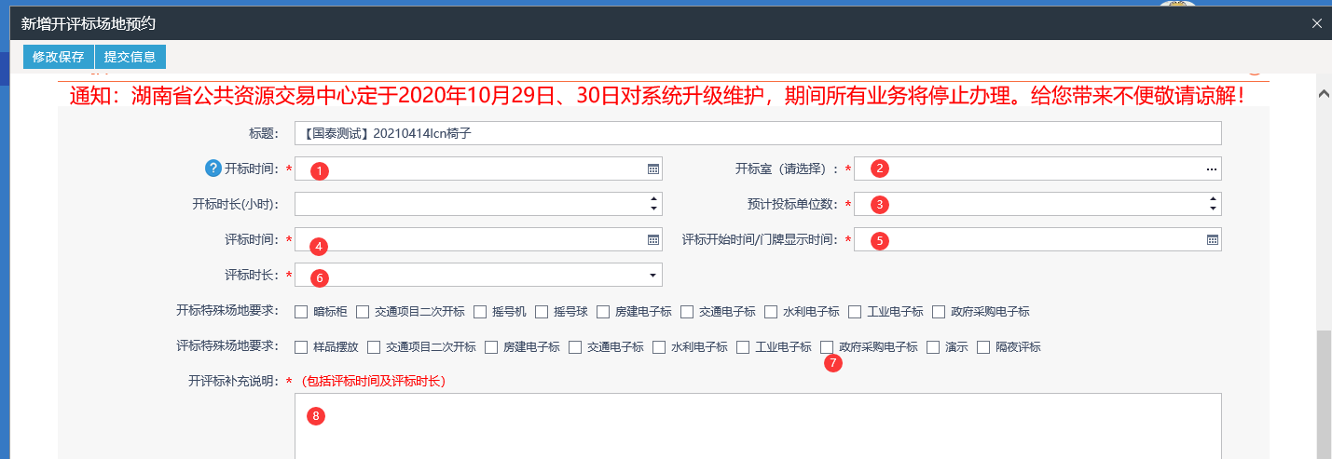

图6.3-2完善预约场地信息

注意：

1、招标文件约定投标人只能中一个包，并不能参与后续评审的项目：3个包（含）以内的可预约当天开标、当天评标；3个包以上的应预约当天开标，第二天评标；

2、招标文件未约定投标人只能中一个包或投标人只能中一个包但可以参与后续包评审的项目：1）综合评分法：3个包（含）以内的可预约当天开标、当天评标；3个包以上的应分类分组预约当天开标、当天评标；2）最低价法：5个包（含）以内的可预约当天开标、当天评标；5个包以上的应分类分组预约当天开标、当天评标；

3、每周五下午、每月第1周周五、国家法定节假日前一个工作日和后一个工作日，均不能进行开评标场地预约；

4、预约的开标场地时间，从公告发布之日起不能少于20天；

5、未按规定时间预约开标室的，将有可能影响项目公示期。

### 4、确定开评标场地

按交易中心项目受理（场地预约）规程的相关规定确认开评标场地。

**操作：**①选择菜单【政府采购】->【集中采购】->【交易前】->【公开招标】->【场地预约】，点击【】按钮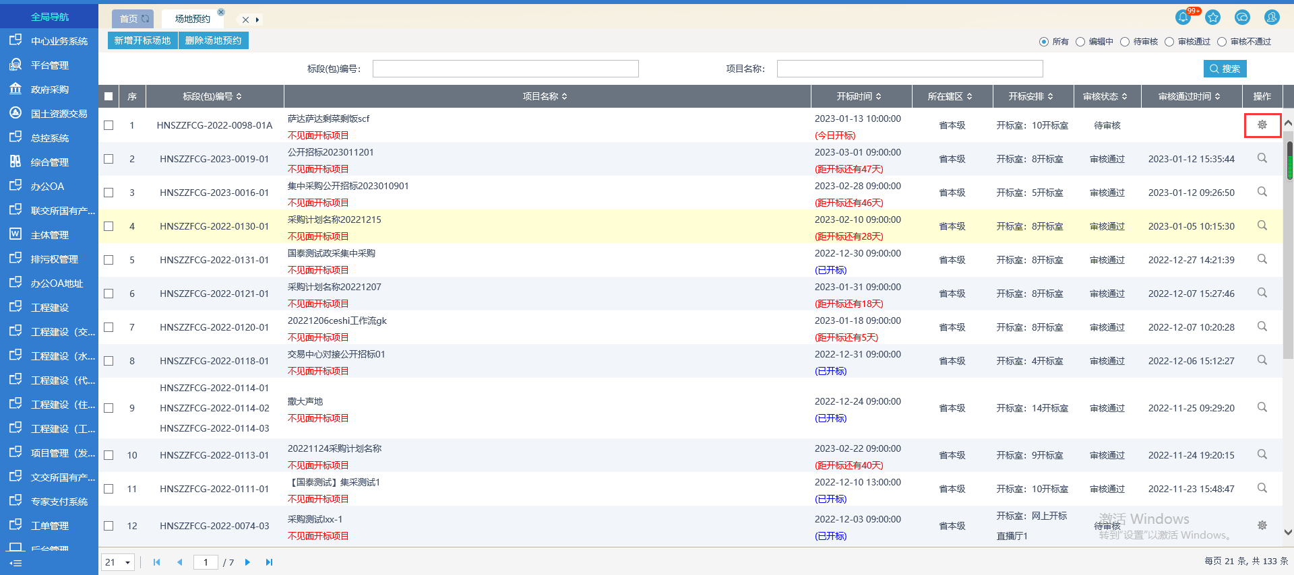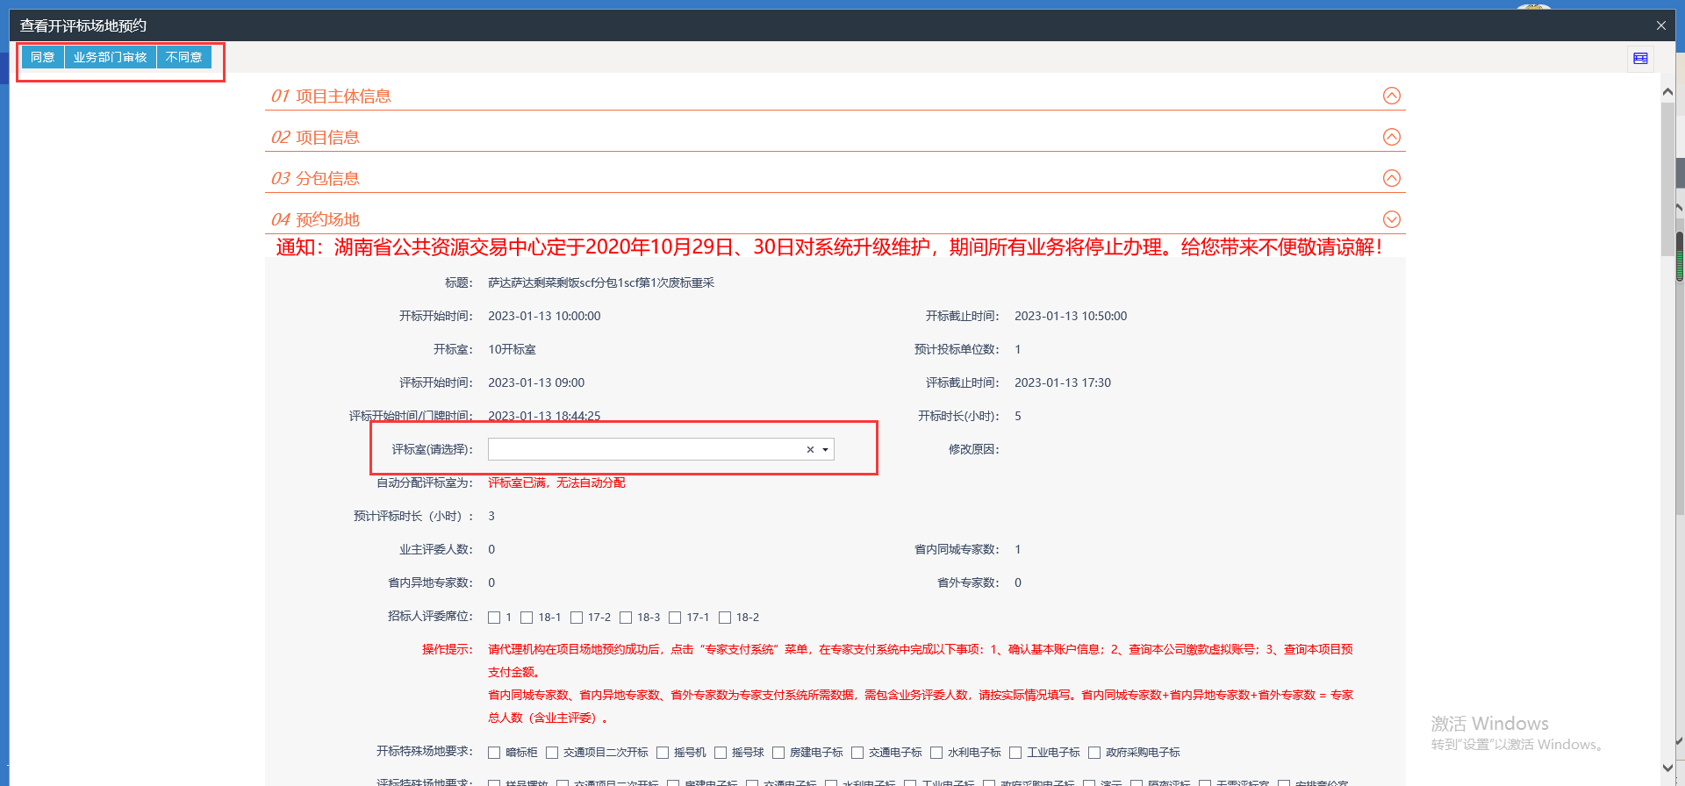

### 5、招标公告

场地预约审核通过；

**操作：**①选择菜单【政府采购】->【集中采购】->【交易前】->【公开招标】->【招标公告】，点击【新增交易公告】后挑选项目，如下图所示；

注：未生成招标文件发布公告的，投标人将无法下载招标文件

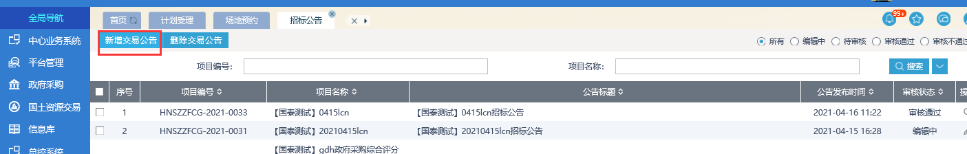

图6.4-1新增公告

②将公告相关信息进行完善，完善信息后点击【公告内容是够自动生成：是】后获取政府采购网对接的公告模板，生成招标公告内容，如图所示；

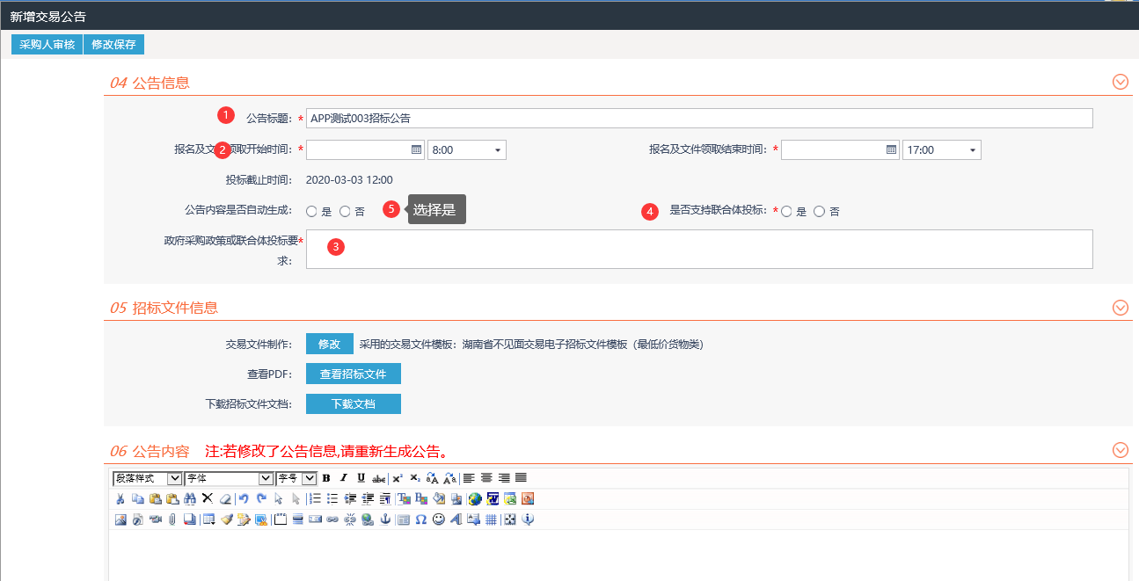

图6.4-2生成公告内容

③点击【交易文件制作：修改】生成反填了招标相关时间的最终电子版招标文件，检查生成的招标文件内容是否完整，如下图；

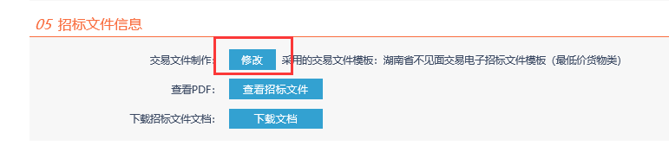

图6.4-3招标文件生成

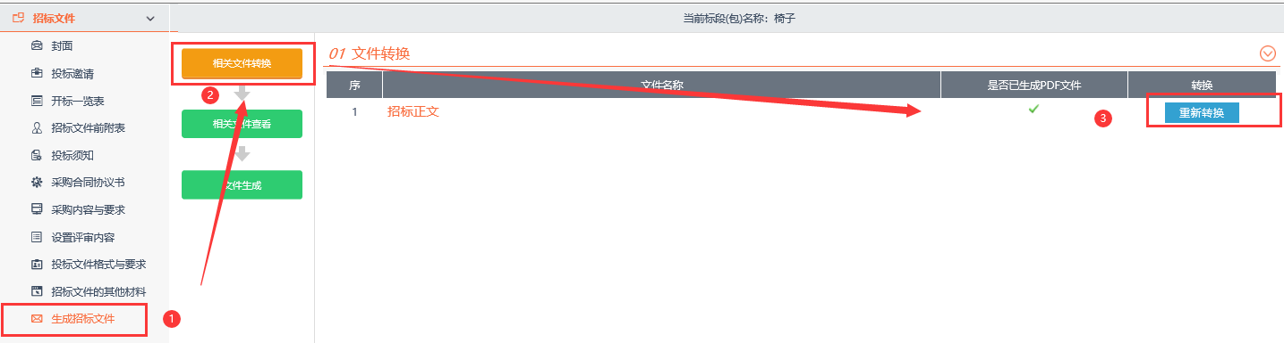

图6.4-4招标文件生成

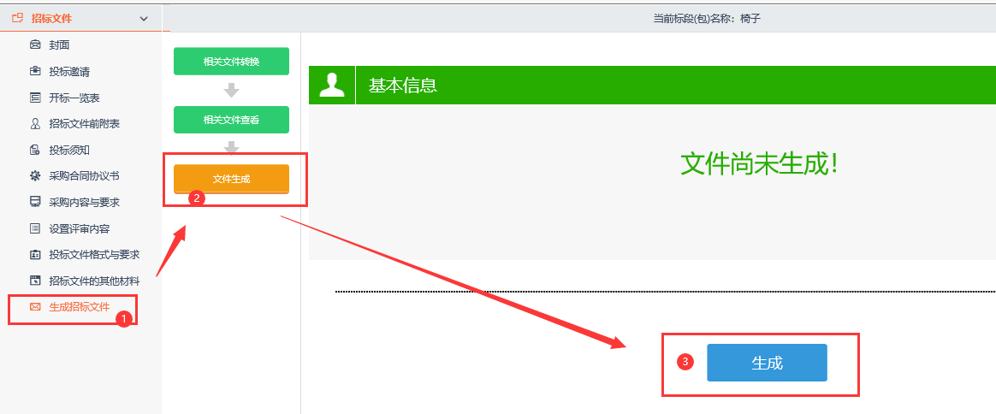

图6.4-5招标文件生成

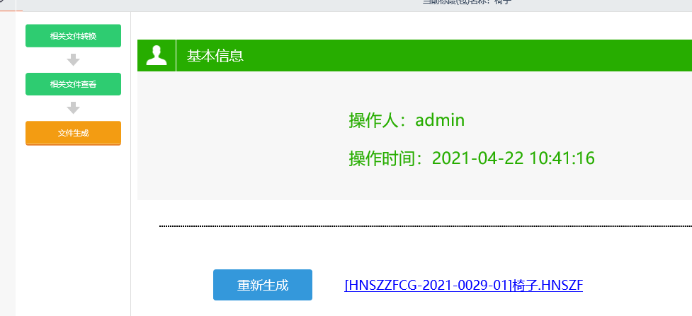

图6.4-6招标文件生成

④点击【采购人审核】将招标公告流程提交给采购人进行审核，如下图；

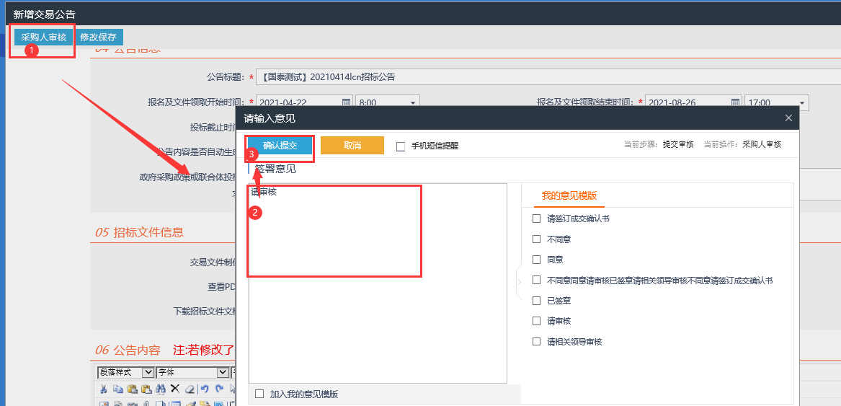

图6.4-7提交招标公告审核

注：公告的发布时间距离开标不能少于20天，招标文件的获取时间不能少于5个工作日；公告发布时间及招标文件获取时间不符合规定的，系统将无法生成招标公告。

### 6、审核变更申请

采购人提交变更申请（招标文件变更、项目中止、项目终止）；

**操作：**①选择菜单【政府采购】->【集中采购】->【变更申请】，点击【】按钮后查看申请内容，对未按要求提供的变更申请予以退回，对符合要求的2个工作日内予以接受，如下图；

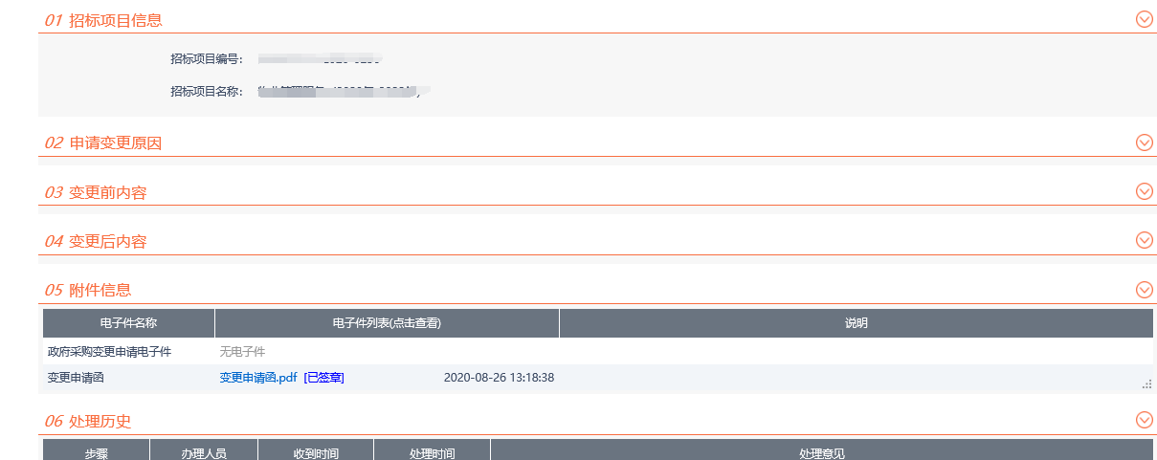

图6.5-1变更申请审核

### 7、场地退订

采购人发起变更申请延期开标或其他因素延期开标或项目中止/项目终止；

**操作：**①选择菜单【政府采购】->【集中采购】->【交易前】->【公开招标】->【场地退订】，点击【新增场地退订】后挑选项目，如下图所示；



图6.6-1挑选项目

②选择是否终止项目、填写退订理由后，点击左上角【提交审核】按钮给市场服务处退订开评标室，如图；

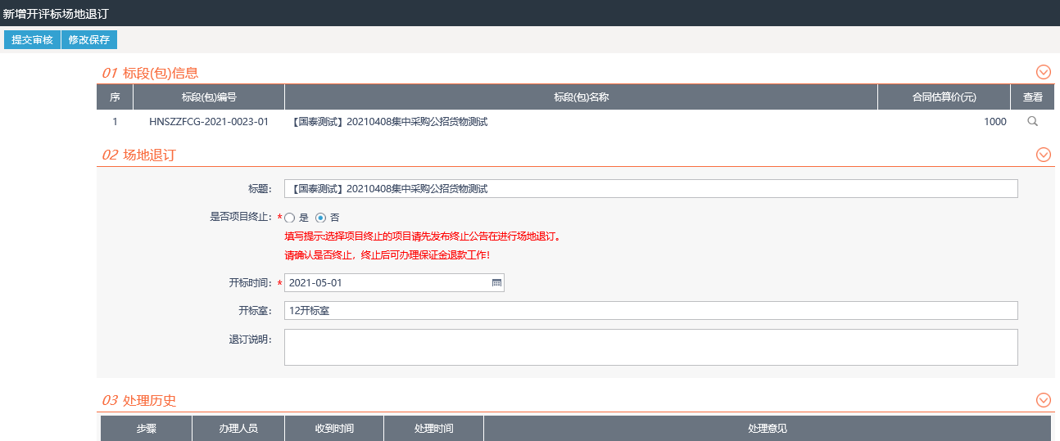

图6.6-2挑选项目

### 8、场地重新预约

该项目已退订场地；

**操作：**参考场地预约流程。

注：每周五下午、每月第1周周五、国家法定节假日前一个工作日和后一个工作日，均不能进行开评标场地预约

### 9、变更公告

需延期项目已重新预约了场地或无需延期项目需澄清招标文件；

**操作：**①选择菜单【政府采购】->【集中采购】->【交易前】->【公开招标】->【变更公告】，点击【新增变更公告】后挑选项目，如下图所示；



图6.8-1挑选项目

②填写更正内容，调整报名截止时间和投标截止时间（根据项目需要调整），点击【公告内容是否自动生成：是】，如下图；

注：招标文件实质性内容变更的，变更公告发布之日起至投标截止应不少于15天；公告发布时间不符合规定的，将不能进行项目开评标工作

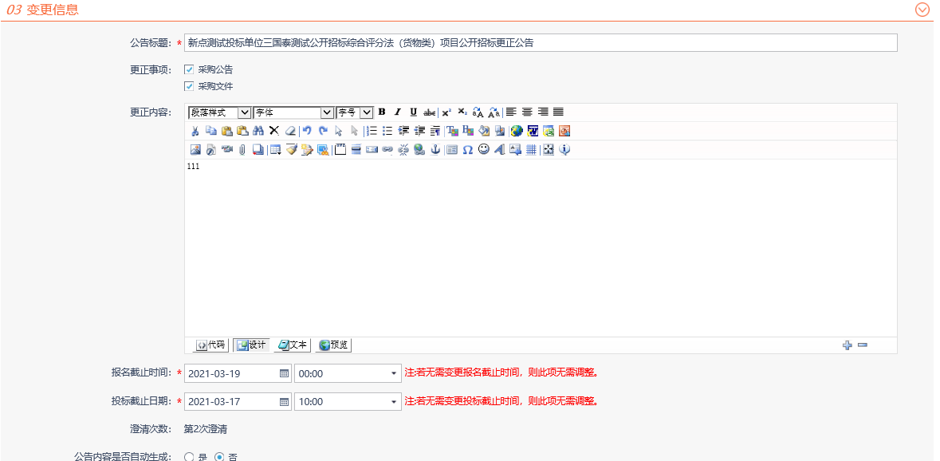

图6.8-2填写更正内容

③点击澄清文件【修改】按生成电子招标文件步骤制作电子澄清文件（按项目需要），如下图；



图6.8-3澄清文件制作

④点击【采购人审核】将变更公告流程提交给采购人进行审核。

注：变更后的招标（答疑、澄清）文件内容应与交易系统设置保持一致（如自动计分公式、政府采购政策加分公式、客观分、主观分等的设置），否则将导致评标无法进行或评审错误；

### 10、新增采购异常

项目中止或项目终止，且已退订场地预约；

**操作：**①选择菜单【政府采购】->【集中采购】->【交易中】->【采购异常】，点击【新增分包异常】后挑选项目，输入异常原因、异常意见和选择异常类型（延后变更、标前废标），提交采购人审核，如下图；

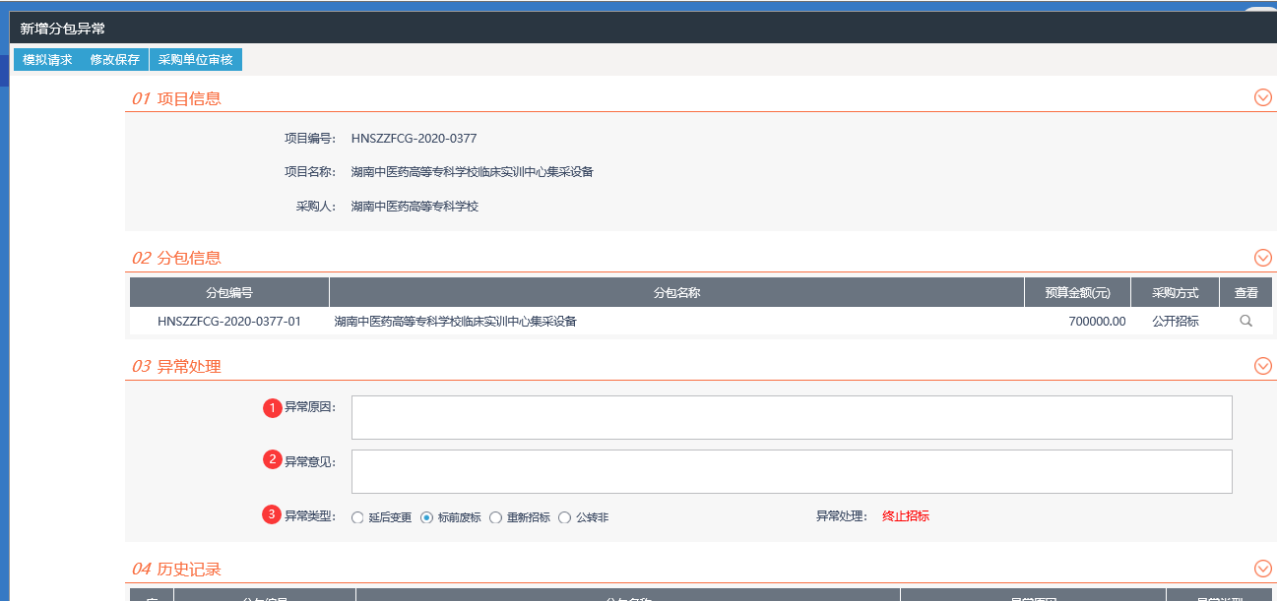

图6.9-1采购异常

## 交易中心二部操作流程-标中/后负责人

### 1、分派标中负责人（开评标负责人）

项目已完成招标公告发布，待开标。

**操作：**①选择菜单【政府采购】->【集中采购】->【分派负责人】->【分派标中负责人】。选择所需要操作的项目后，点击标中负责人和评标相关工作人员【下拉框】选择人员后点击【项目分派】即可完成分派工作，如下图顺序；

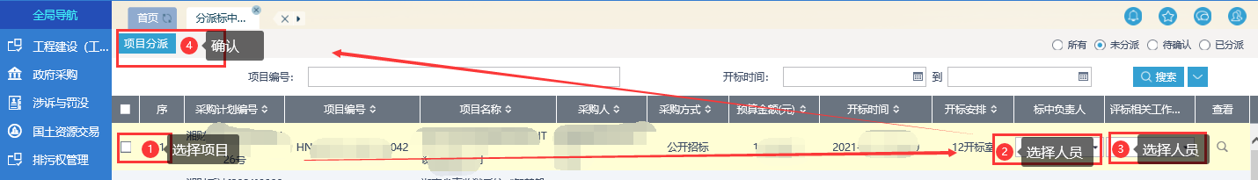

图7.1-1 分派标中负责人

### 2、审核中标公示

开评标负责人提交中标公示审核；

**操作：**①选择菜单【政府采购】->【集中采购】->【交易中】->【中标公示】，点击【】，后打开中标公示页面，审核内容是否有误；

②初审后点击左上角【同意】给处室领导审核或【不同意】退回给开评标负责人重新编辑中标公示。

## 交易中心二部操作流程-开评标负责人

### 1、评委抽取申请

被分派为当前项目的开评标负责人，且项目待开标；

**操作：**①选择菜单【政府采购】->【集中采购】->【交易中】->【评委抽取申请】，点击【新增抽取】后挑选项目。完善项目信息，添加需要抽取的专家专业，最后生成申请表.pdf，如下图；

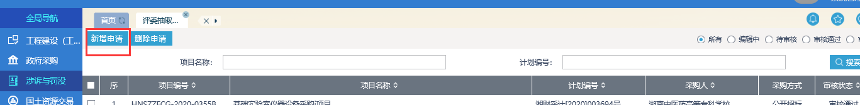

图8.1-1 新增申请

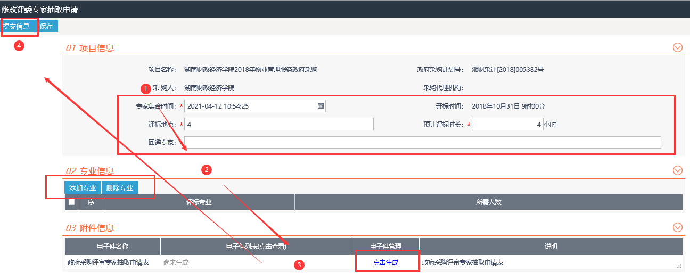

图8.1-2 完善抽取信息

### 2、入评标区人员审核

被分派为当前项目的开评标负责人、项目待开标并且采购人提交了入评标区申请；

**操作：**①选择菜单【政府采购】->【集中采购】->【交易中】->【入评标区工作人员】，点击【】，入下图；

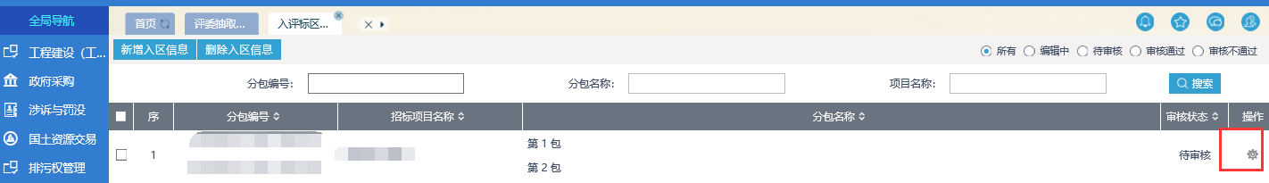

图8.2-1 选择项目

②录入工作人员信息后提交审核，未录入信息将不能进入评标区，如下图；

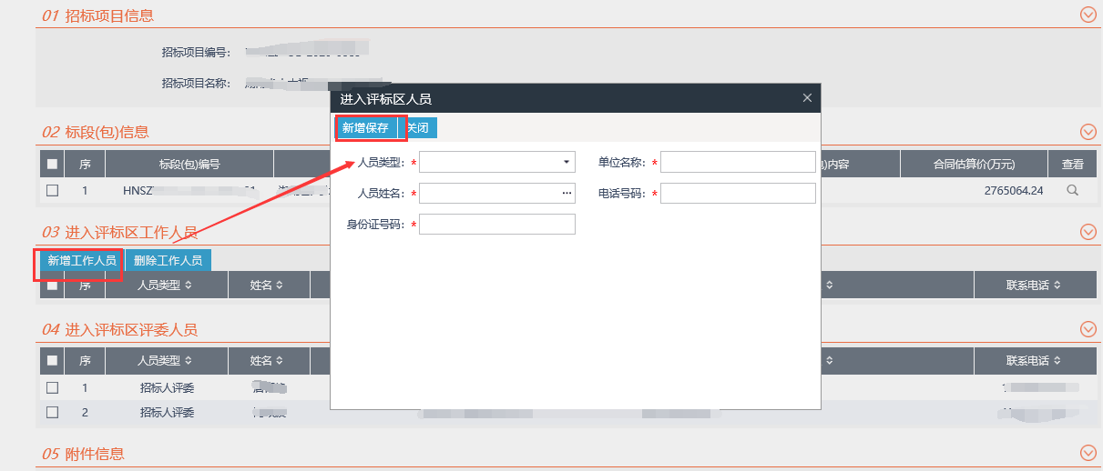

图8.2-2 录入信息

### 3、组建评标委员会评标

评委集合时间到后，开标人员登录交易平台开评标系统，获取评委信息，完成评委分组及分包工作；

**操作：**点击【评标准备】->【评委分配】如图8.3-1->【获取评委名单】->【新增分组】填写分组数量（根据包的数量），点击按钮进行评审分配，如图8.3-3，【挑选评委分组】->【挑选分包分组】->【确认分组】->【确定最终分配】

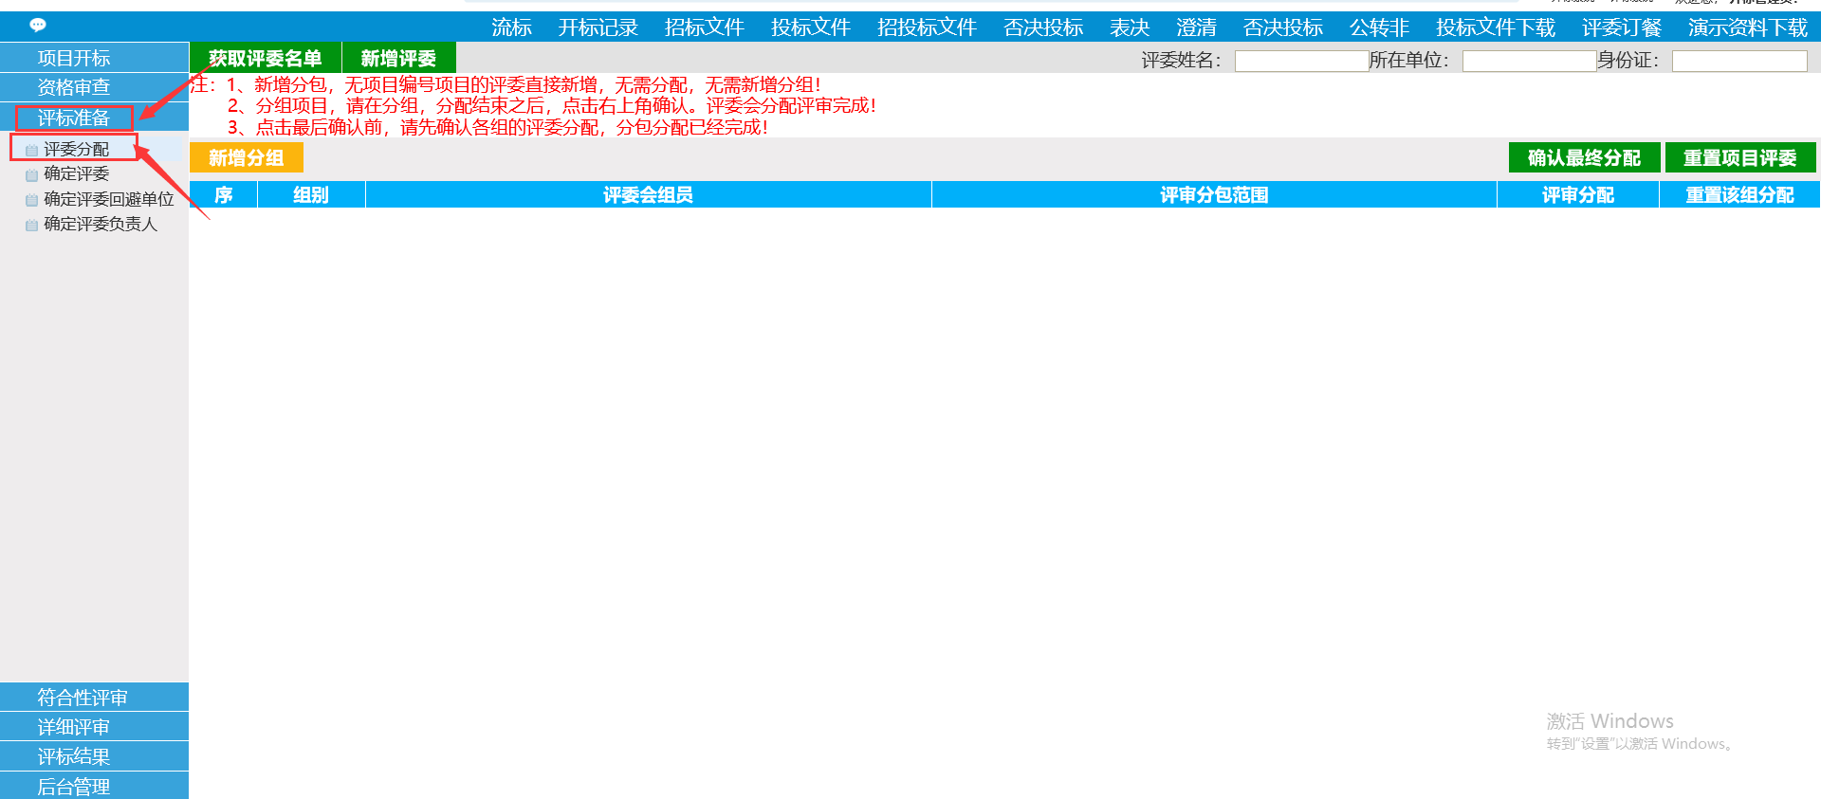

图8.3-1

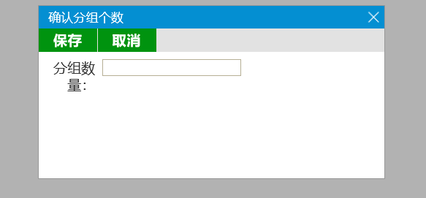

图8.3-2 评标分组

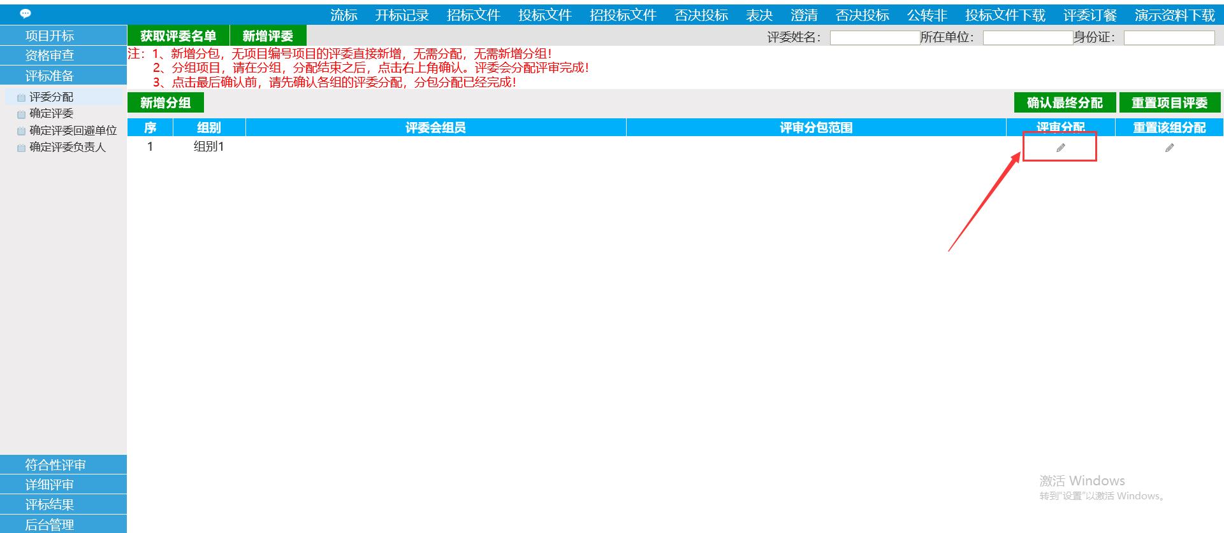

图8.3-3 评审分配

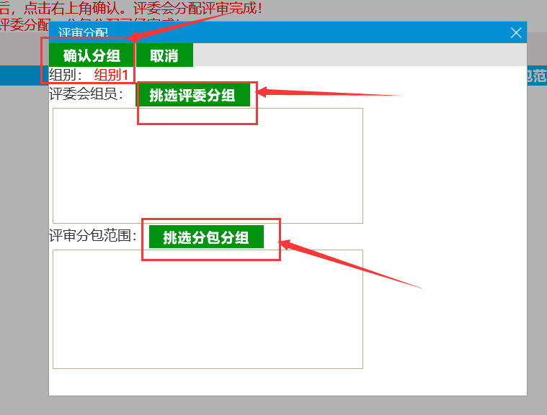

图8.3-3挑选评委和分包

注：未获取评委信息，将不能进行评委分组及分包工作；未完成评委分组及分包工作，评委将无法进行评审工作。

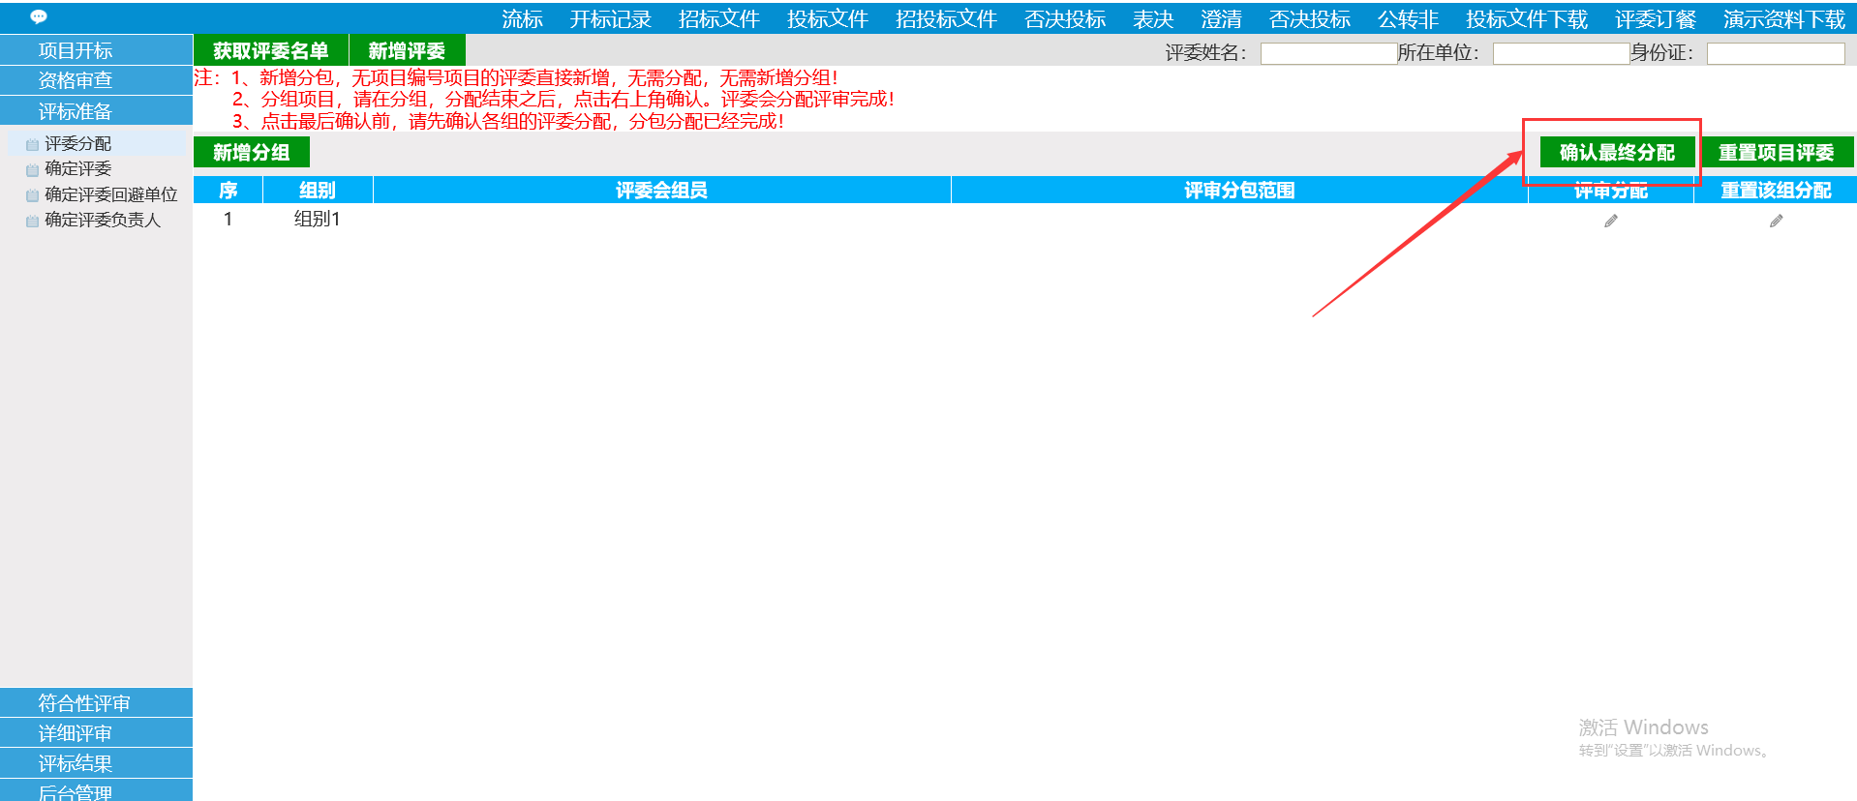

图8.3-4 确定最终分配

### 4、复核评标结果

招标代理收到短信提示后，及时登录交易平台开评标系统，按要求复核评标结果；复核评标结果的时间不超过2小时，并一次性提出复核意见；

注：未在规定的时间内提交复核意见的，视同无意见。

**操作：**【评标结果】->【招标代理复核】->【复核报告编辑】

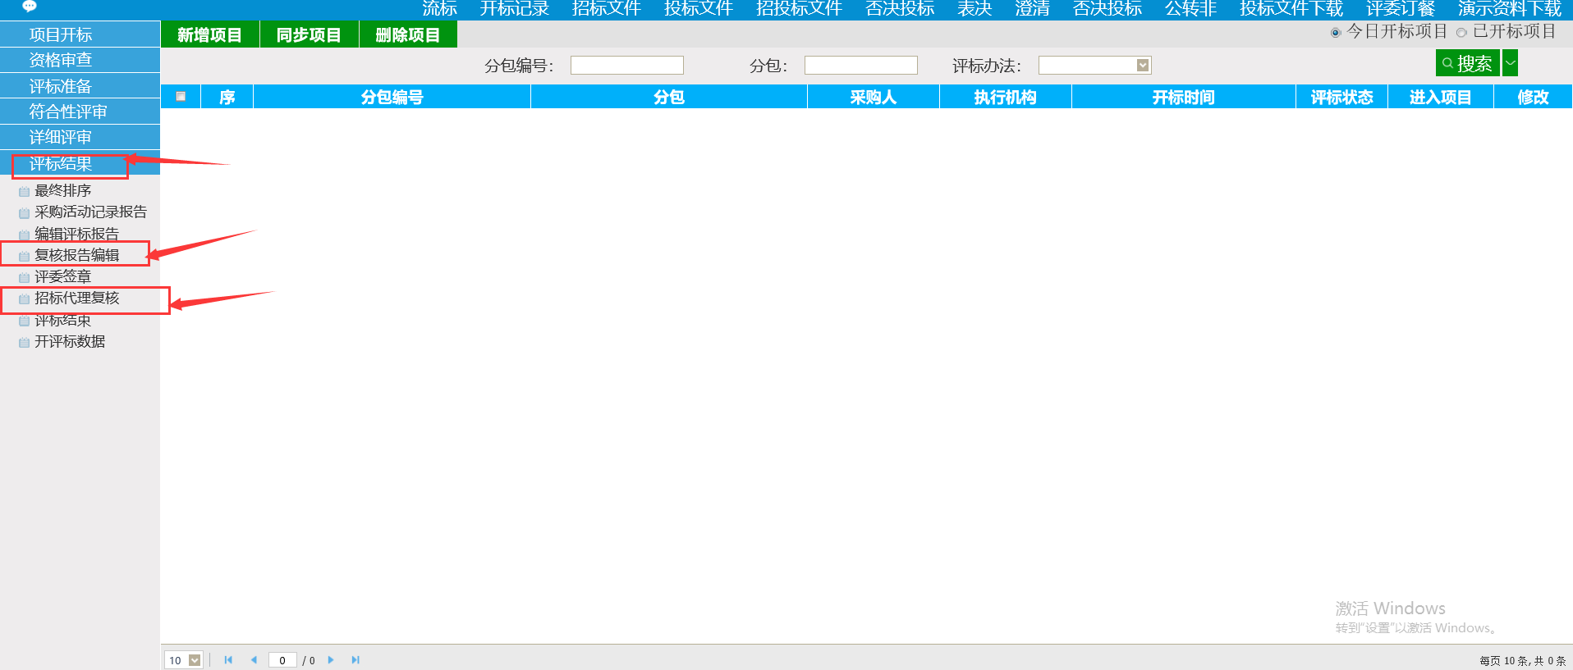

图8.4-1招标代理复核

新增中标公示，已完成开评标工作；

**操作：**①选择菜单【政府采购】->【集中采购】->【交易中】->【中标公告】，点击【新增成交公告】后挑选项目，如下图所示；

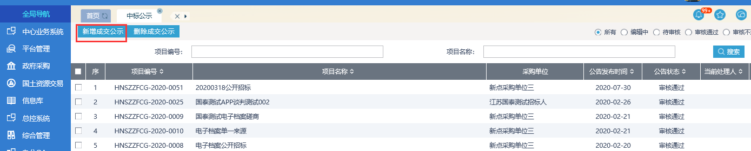

图8.3-1新增公告

②点击【同步评标信息】后，完善中标单位数量、联系人、联系电话信息；

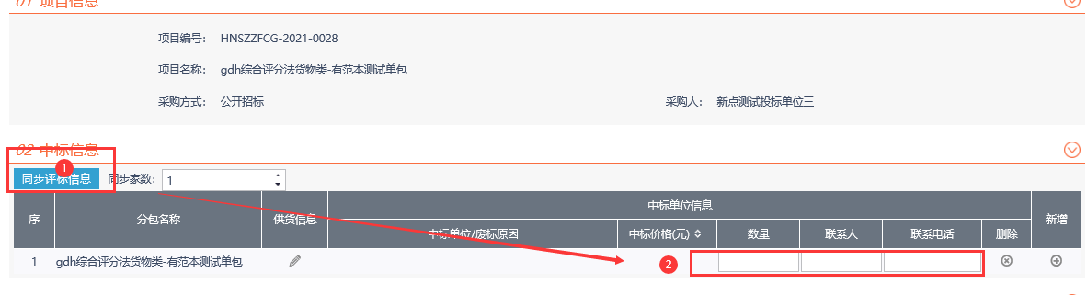

图8.3-2同步评标信息

③点击供货信息【】后，先点击【挑选】，完善生产厂家、参数、数量、货物/服务名称、报价等信息后点击【计算报价】，最后点击【修改保存】，如下图；

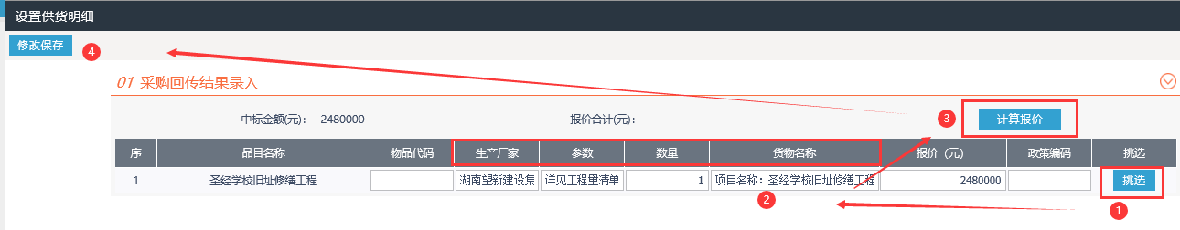

图8.3-3录入供货明细

④选择公告发布日期后点击【公告内容是够自动生成：是】后获取政府采购网对接的公告模板，生成中标公示内容，如图所示；

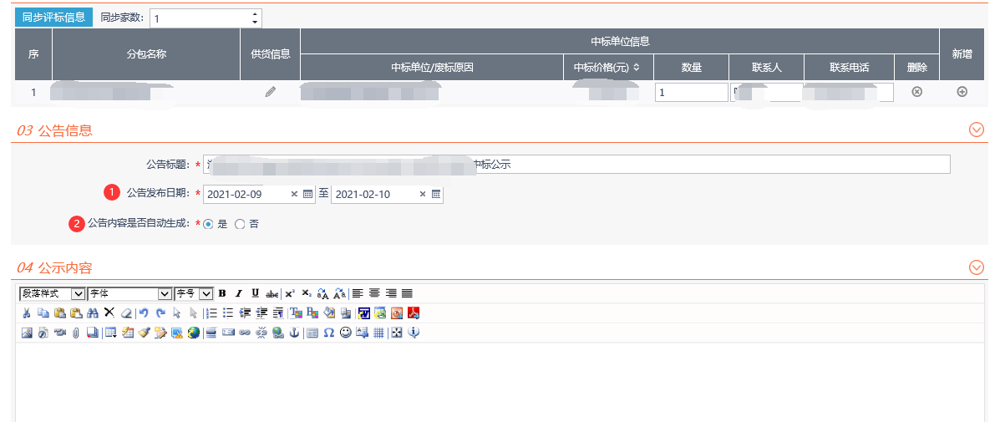

图8.3-4生成公告内容

⑤点击【提交信息】将中标公示流程提交给标中负责人进行审核，如下图；

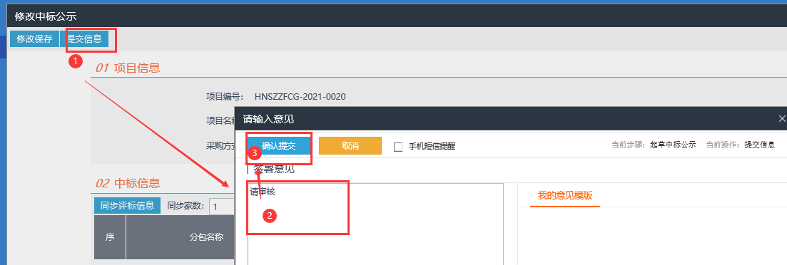

图8.3-5提交审核

### 5、新增评标报告确认

已完成开评标工作；

**操作：**①选择菜单【政府采购】->【集中采购】->【交易中】->【评标报告确认】，点击【新增评标报告】后挑选项目，上传开评标相关附件（如有）后提交采购人审核即可，如下图；

注：评标结束后，2个工作日内将评标委员会签字确认的评标报告推送至采购人确认

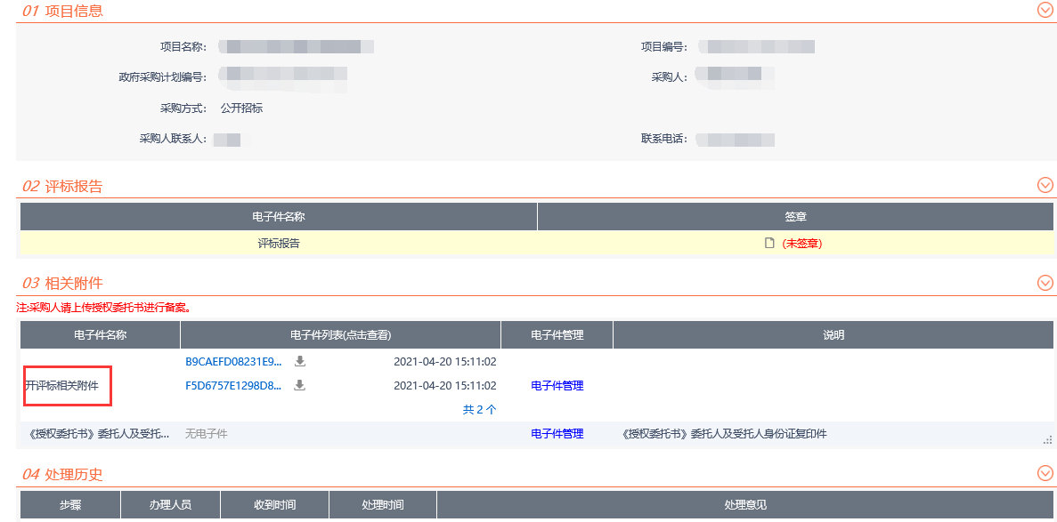

图8.4-1评标报告确认

### 6、新增采购异常

项目评标已废标需重新立项或公转非；

**操作：**①选择菜单【政府采购】->【集中采购】->【交易中】->【采购异常】，点击【新增分包异常】后挑选项目，输入异常原因、异常意见和选择异常类型（重新招标、公转非），提交采购人审核，如下图；



图8.5-1采购异常

## 交易中心二部操作流程-副部长

### 1、计划审核

标前负责人完成计划初步审核并提交给副部长审核。

**操作：**①选择菜单【政府采购】->【集中采购】->【计划注册】->【计划受理】，点击【】，如图9.1-1所示；

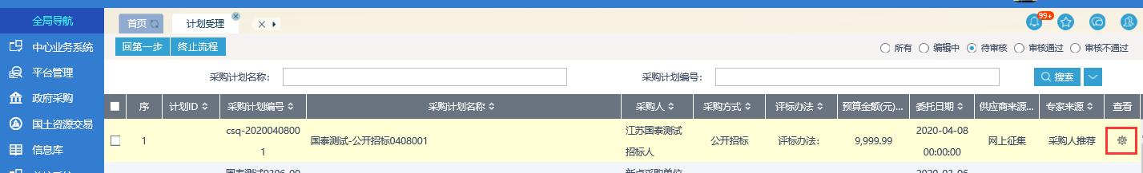

图9.1-1 计划受理

②审核系统内接收到的计划，查看计划是否属于集中采购目录内，如图9.1-2所示。

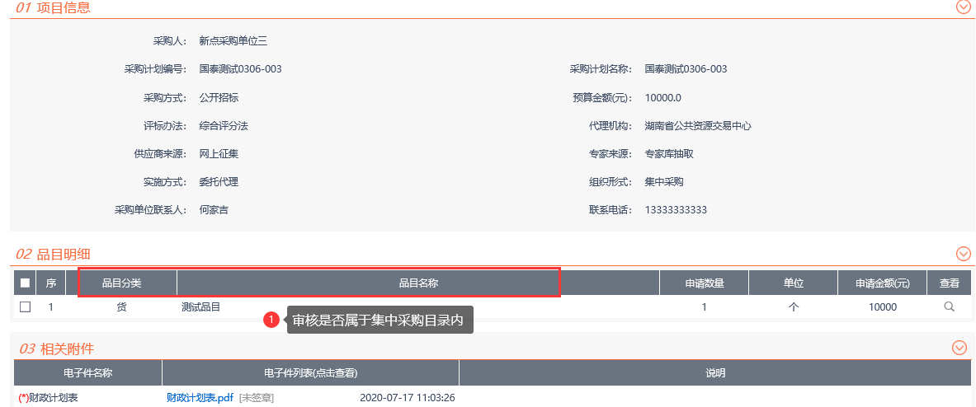

图9.1-2 审核计划

③点击【送下一步】，并填写审核意见，如下图。

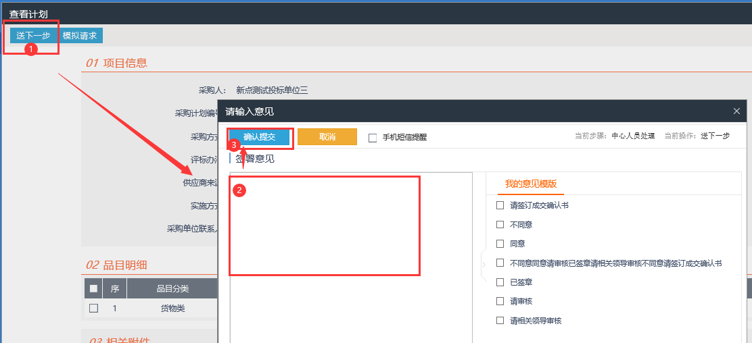

图9.1-3 提交审核

### 2、审核招标文件

项目负责人完成招标文件审核并提交副部长审核；

**操作：**①选择菜单【政府采购】->【集中采购】->【交易前】->【公开招标】->【招标文件】，点击【】按钮后点击当前页面【交易文件制作：审核】按钮，进入电子招标文件制作页面，如下图；



图9.2-1 点击审核

②对采购人填写的采购内容与要求、评分点及评审标准进行审核。可以通过点击【修改留痕】按钮查看采购内容与要求的修改内容，如下图；

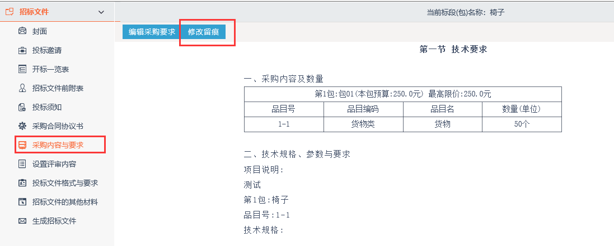

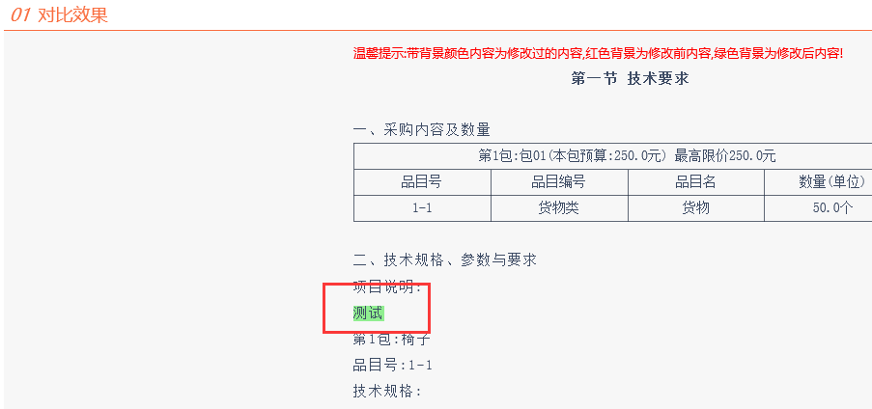

图9.2-2审核采购内容与要求



图9.2-3 审核商务评审



图9.2-4 审核技术评审

注：新增的评分点都是直接打分，按项计分的评分点都是客观分。

③多分包的项目需点击左下角【快捷功能】->【多标段制作】，如图9.2-6所示，打开后审核每个分包的评分点及评分标准，如图9.2-5所示；



图9.2-5招标文件-多分包审核



图9.2-6招标文件-多分包审核

④所有修改/审核意见可以填写在【快捷功能】->【意见暂存】中保存，如下图；





图9.2-7招标文件-审核意见暂存

⑤以上内容完成后，提交二部部长审核，若不同意点击【意见汇总】按钮退回给项目负责人，如图；

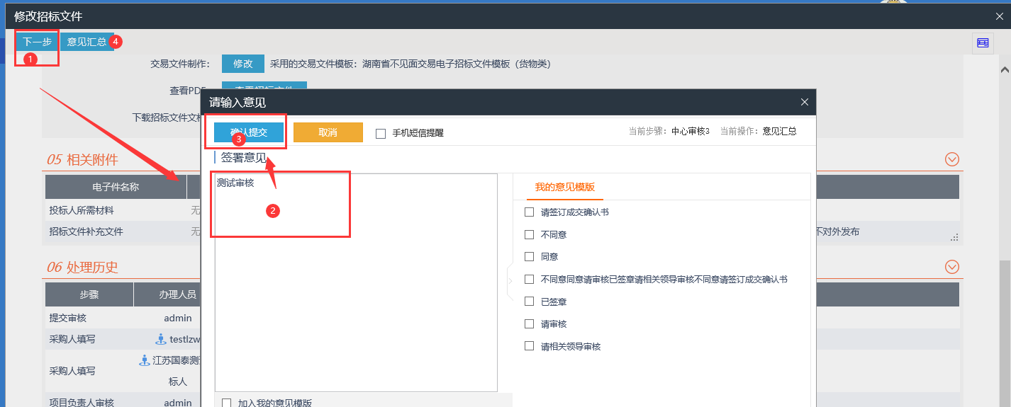

图9.2-8招标文件-提交部长审核

### 3、变更公告审核

标前负责人已提交审核；

**操作：**①选择菜单【政府采购】->【集中采购】->【交易前】->【公开招标】->【变更公告】，点击【】后审核更正公告内容（参考招标文件审核）。

②点击【采购人审核】将变更公告流程提交给采购人进行审核。

## 交易中心二部操作流程-部长

### 1、审核委托协议

采购人完成签章并发起了委托协议流程；

**操作：**①选择菜单【政府采购】->【集中采购】->【交易前】->【公开招标】->【委托协议】，点击【】后，打开委托协议审核页面，如下图；

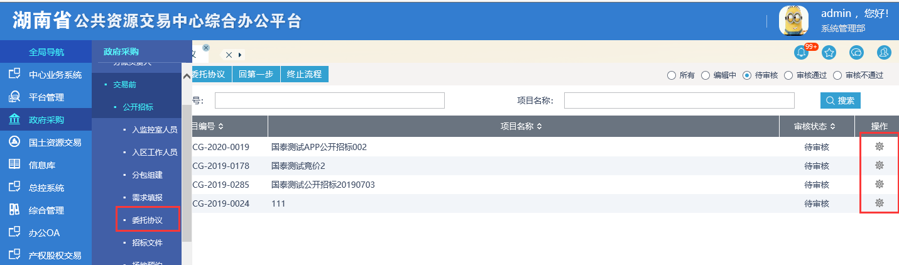

图10.1-1 完成需求填报审核

②点击政府采购委托协议.pdf，如图框出的位置；

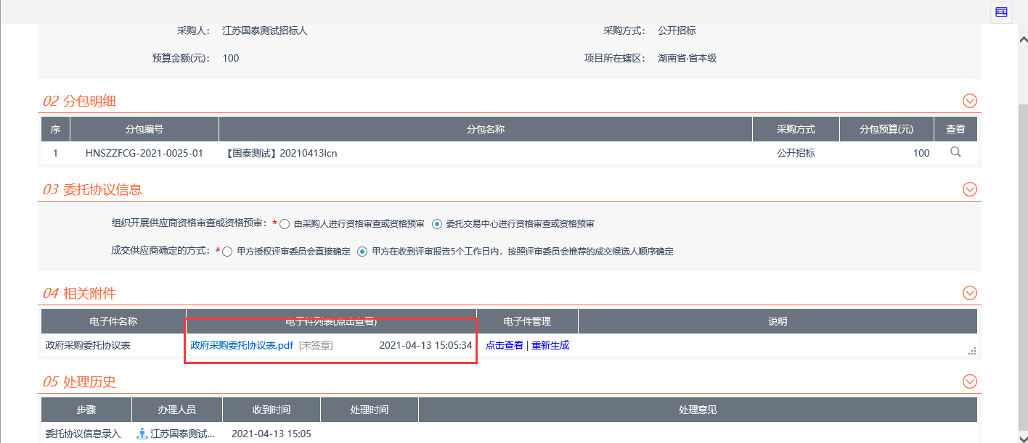

图10.1-2 完成需求填报审核

③按下图顺序点击签章，并将电子章加盖到如图所示位置，输入CA证书密码后完成签章，最后点击签章提交关闭当前页面，如下图所示；

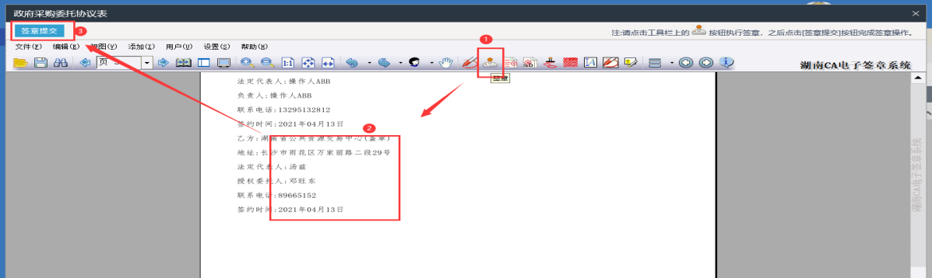

图10.1-3 完成需求填报审核

④点击【同意】并填写审核意见，完成委托协议审核流程，如下图所示。

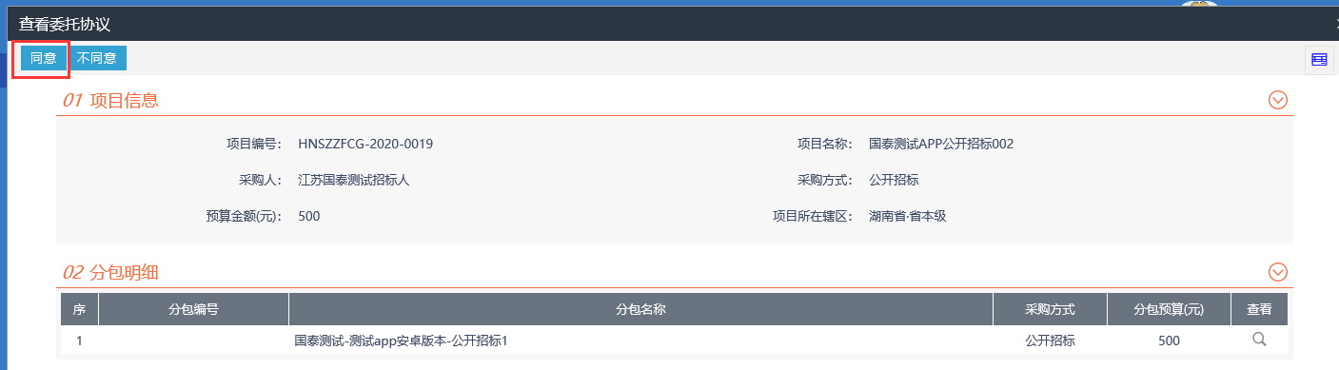

图10.1-4 完成需求填报审核

### 2、审核招标文件

副部长完成招标文件审核并提交部长审核；

**操作：**①选择菜单【政府采购】->【集中采购】->【交易前】->【公开招标】->【招标文件】，点击【】按钮后点击当前页面【交易文件制作：审核】按钮，进入电子招标文件制作页面，如下图；



图10.2-1 点击审核

②对采购人填写的采购内容与要求、评分点及评审标准进行审核。可以通过点击【修改留痕】按钮查看采购内容与要求的修改内容，如下图；





图10.2-2审核采购内容与要求



图10.2-3 审核商务评审



图10.2-4 审核技术评审

注：新增的评分点都是直接打分，按项计分的评分点都是客观分。

③多分包的项目需点击左下角【快捷功能】->【多标段制作】，如图9.1-6所示，打开后审核每个分包的评分点及评分标准，如图9.1-5所示；



图10.2-5招标文件-多分包审核



图10.2-6招标文件-多分包审核

④所有修改/审核意见可以填写在【快捷功能】->【意见暂存】中保存，如下图；





图10.2-7招标文件-审核意见暂存

⑤以上内容完成后，提交采购人最后确认，若不同意点击【意见汇总】按钮退回给项目负责人。（注：项目采购预≥1000万时，需提交给分管领导审核）如图；

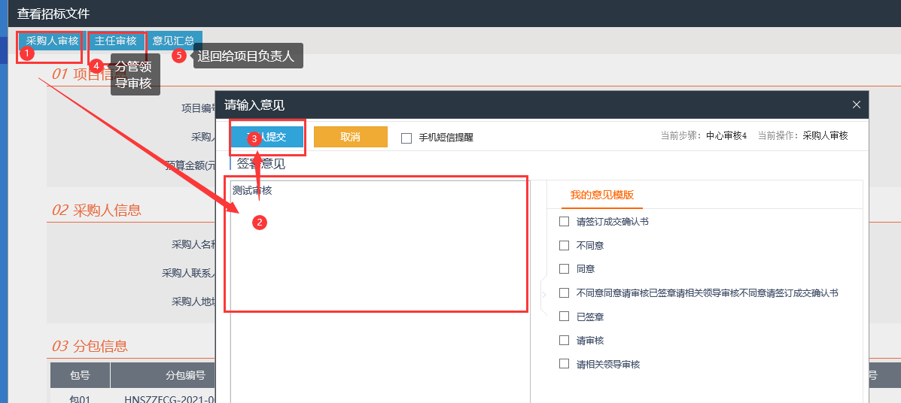

图10.2-8招标文件-提交采购人确认

### 3、审核中标公示

标中负责人已初审中标公示并提交部长审核；

**操作：**①选择菜单【政府采购】->【集中采购】->【交易中】->【中标公示】，点击【】，后打开中标公示页面，审核内容是否有误；

②初审后点击左上角【同意】给采购人确认或【不同意】退回给标中负责人重新审核。

③如果项目≥1000万，需提交给【主任审核】（分管领导牛主任审核）。

### 4、中标通知书签章

采购人已确认中标公示内容；

**操作：**①选择菜单【政府采购】->【集中采购】->【交易中】->【中标公示】，点击【】，后打开中标公示页面，点击【】，按下图所示签章；

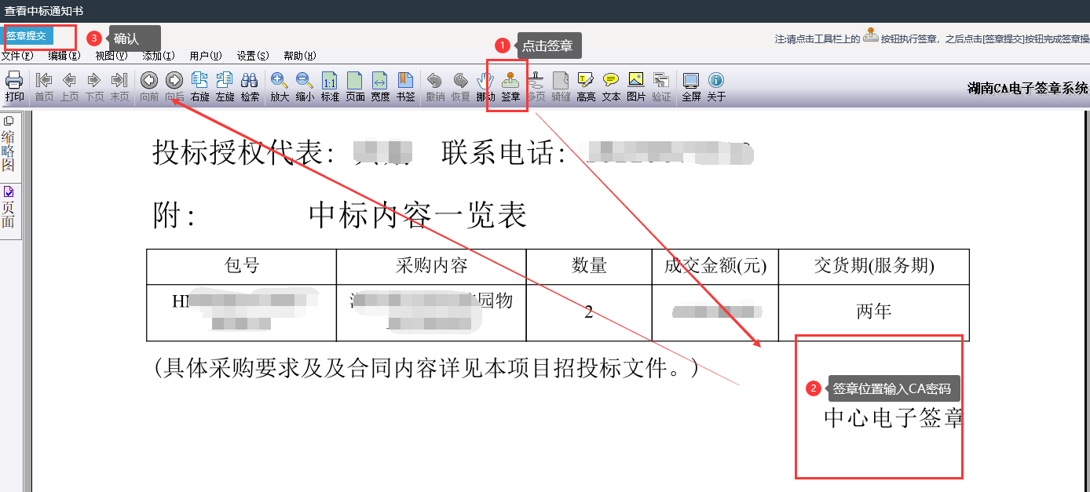

图10.4-1

②签章完毕后点击左上角【签章完成】。